
RAPORT PRIVIND ACTIVITATEA AUTORITĂȚII ELECTORALE PERMANENTE ÎN ANUL 2013
AUTORITATEA ELECTORALĂ PERMANENTĂ
www.roaep.ro
Str. Stavropoleos nr. 6| Bucureşti - sector 3

CUPRINS

Cuvânt înainte........................................................................................................................ .......2
Cadrul legal de organizare şi funcţionare……………….....................................................................4

Activitate şi rezultate.....................................................................................................................6
I. Elaborarea, avizarea și adoptarea actelor normative................................................................6
II. Logistica electorală – evaluări şi analize.....................................................................................8
III. Monitorizarea asigurării fondurilor necesare organizării şi desfăşurării alegerilor locale parţiale din anul 2013 şi asigurarea transparenţei cheltuielilor realizate …………………………………..9
IV. Administrarea Registrului naţional al secţiilor de votare şi actualizarea delimitării colegiilor uninominale…………………………………………………………………………………………………………………………….11
V. Evenimente electorale în anul 2013 ……………………………………………………………………………………11
VI. Îndrumare și control electoral ................................................................................................15
VII. Controlul finanţării partidelor politice şi a campaniilor electorale.........................................21
VIII. Alocarea subvenţiei de stat pentru partidele politice ..........................................................29
IX. Reprezentarea în faţa instanţelor de judecată ……………………………………………………………………30
X. Utilizarea tehnologiei informațiilor în procesul electoral.........................................................32
XI. Comunicare și transparență instituțională..............................................................................45
XII. Relaţii externe.........................................................................................................................46
XIII. Proiecte și parteneriate.........................................................................................................49
Buget şi resurse umane...............................................................................................................50

CUVÂNT ÎNAINTE

Anul 2013 a fost un an al reformei pentru activitatea Autorității Electorale Permanente (AEP). Pe de o parte, AEP a produs o adevărată revoluție în privința administrării bazelor de date necesare proceselor electorale, iar pe de altă parte, însăși Autoritatea a trecut, din proprie inițiativă, printr-un amplu proces de reorganizare.

AEP a reușit să pună în practică unul dintre cele mai ambițioase obiective ale sale: operaționalizarea Registrului electoral, un proiect inițiat de instituția noastră încă din 2008, cu scopul modernizării sistemului de evidenţă a alegătorilor.

În martie, AEP a importat de la Direcția pentru Evidența Persoanelor și Administrarea Bazelor de Date din cadrul Ministerului Afacerilor Interne (DEPABD) baza de date națională cuprinzând cetățenii români cu drept de vot. La scurt timp, a devenit funcțional portalul web al Registrului Electoral pentru primării, iar în august AEP a organizat o simulare națională, încheiată cu succes. Toți primarii au dovedit că au capacitatea de a folosi Registrul Electoral și de a se achita de sarcinile privind actualizarea și tipărirea listelor electorale permanente și arondarea alegătorilor pe secții de votare.

Cu privire la această activitate, AEP a înaintat Birourilor Permanente ale Camerei Deputaților și Senatului un raport în data de 4 noiembrie 2013.

O altă realizare importantă a AEP a fost finalizarea versiunii 2013 a Registrului național al secțiilor de votare, care a fost distribuit în format electronic celor interesați și postat pe site-ul AEP. Acest Registru este un instrument esențial atât în operațiunile de actualizare a colegiilor uninominale, cât și în activitatea de administrare a Registrului Electoral.
Anul care a trecut a marcat și un succes internațional al Autorității Electorale Permanente. În data de 13 septembrie 2013, AEP a preluat președinția ACEEEO, fiind astfel desemnată să organizeze la București cea de-a 23 a Conferinţă Anuală a Asociaţiei, în septembrie 2014. O recunoaștere internațională o reprezintă și faptul că Autoritatea Electorală Permanentă a devenit membru al Asociaţiei Organismelor Electorale Mondiale (A-WEB) şi, prin președintele AEP, semnatară a Cartei A-WEB. De altfel, AEP a fost în 2013 o prezență activă în planul relațiilor externe, participând cu delegații la numeroase conferințe pe teme de management electoral, la misiuni de observare a alegerilor, dar și la schimburi de experiență în cadrul programelor internaționale de asistență în materie electorală.

În vederea eficientizării activității proprii printr-o structură organizatorică mai simplă și mai flexibilă, AEP a inițiat o propunere de modificare a regulamentului propriu de organizare și funcționare, adoptată de Birourile Permanente ale Camerei Deputaților și Senatului prin Hotărârea nr. 1/2013.
Activitatea de elaborare a actelor normative s-a axat pe trei direcţii principale: extinderea Registrului electoral la toate tipurile de consultări electorale, armonizarea legislaţiei naţionale cu prevederile Directivei 2013/1/UE a Consiliului din 20 decembrie 2012, în perspectiva alegerilor pentru Parlamentul European din 25 mai 2014 şi implementarea celor zece recomandări restante privind finanţarea partidelor politice, formulate de Grupul Statelor Împotriva Corupţiei (GRECO), în urma evaluării României din anul 2010.
Alte obiective au constat în organizarea şi coordonarea activităţilor şi resurselor necesare pentru derularea alegerilor locale parţiale şi a referendumurilor locale desfăşurate în anul 2013.
Pentru continuarea procesului de consolidare a rolului său de iniţiator şi integrator al informaţiilor şi procedurilor electorale, AEP a creat Centrul de studii, parteneriate şi programe pentru dezvoltarea managementului electoral.
Prin programele derulate împreună cu parteneri din societatea civilă, AEP a urmărit să încurajeze participarea tinerilor în alegeri, eliminarea discriminării și promovarea egalității de șanse pentru toți actorii implicați în procesele electorale.
CADRUL LEGAL DE ORGANIZARE ŞI FUNCŢIONARE

Autoritatea Electorală Permanentă (AEP) este o instituţie administrativă autonomă fundamentală a statului român, care este organizată și care funcţionează potrivit prevederilor art. 13 alin. (1) şi art. 62 - 65 din Legea nr. 35/2008 pentru alegerea Camerei Deputaţilor şi a Senatului şi pentru modificarea şi completarea Legii nr. 67/2004 pentru alegerea autorităţilor administraţiei publice locale, a Legii administraţiei publice locale nr. 215/2001 şi a Legii nr. 393/2004 privind Statutul aleşilor locali, cu modificările şi completările ulterioare, precum și ale art. 35 - 40 din Legea nr. 334/2006 privind finanţarea activităţii partidelor politice şi a campaniilor electorale, republicată, cu modificările şi completările ulterioare.
Actelor normative menționate li se adaugă şi alte acte privind organizarea şi desfăşurarea alegerilor care conţin prevederi referitoare la atribuţiile şi competenţa Autorităţii Electorale Permanente, precum Legea nr. 33/2007 privind organizarea şi desfăşurarea alegerilor pentru Parlamentul European, republicată, cu modificările și completările ulterioare, Legea nr. 370/2004 pentru alegerea Preşedintelui României, republicată, cu modificările și completările ulterioare și Legea nr. 67/2004 pentru alegerea autorităţilor administraţiei publice locale, republicată, cu modificările şi completările ulterioare.
Misiunea AEP este de a asigura organizarea şi desfăşurarea alegerilor şi a referendumurilor, precum şi finanţarea partidelor politice, cu respectarea Constituţiei, a legii şi a standardelor internaţionale în materie.

Reorganizarea AEP

De la înfiinţarea sa prin Legea nr. 286/2003, atribuţiile Autorităţii Electorale Permanente s-au triplat prin acte normative succesive: Legea nr. 373/2004 pentru alegerea Camerei Deputaţilor şi a Senatului, cu modificările şi completările ulterioare, Legea nr. 334/2006 privind finanţarea activităţii partidelor politice şi a campaniilor electorale, cu modificările şi completările ulterioare, Legea nr. 33/2007 privind organizarea şi desfăşurarea alegerilor pentru Parlamentul European, republicată, Legea nr. 35/2008 pentru alegerea Camerei Deputaţilor şi a Senatului şi pentru modificarea şi completarea Legii nr. 67/2004 pentru alegerea autorităţilor administraţiei publice locale, a Legii administraţiei publice locale nr. 215/2001 şi a Legii nr. 393/2004 privind Statutul aleşilor locali, cu modificările şi completările ulterioare, precum și Ordonanţele de urgenţă ale Guvernului nr. 1/2007, nr. 8/2007, nr. 9/2007, nr. 20/2008, nr. 32/2008, nr. 36/2008, nr. 97/2008, nr. 11/2009, nr. 55/2009, nr. 95/2009, nr. 3/2012, nr. 46/2012.

Având în vedere necesitatea corelării prevederilor Regulamentului de organizare şi funcţionare a AEP cu evoluţiile legislative menţionate, AEP a inițiat o propunere de modificare a regulamentului propriu de organizare și funcționare, adoptată de Birourile Permanente ale Camerei Deputaților și Senatului prin hotărârea nr. 1/2013.

Modificarea Regulamentului de organizare şi funcţionare a AEP a urmărit simplificarea şi flexibilizarea structurii organizatorice a Autorităţii Electorale Permanente, pentru a corespunde atribuţiilor şi resurselor financiare şi umane existente.

Astfel, Direcţia studii, documentare şi monitorizarea procesului electoral a fost eliminată, atribuţiile acesteia fiind preluate de către alte compartimente. O parte a compartimentelor de suport au fost reunite sub cupola Direcţiei Financiar-Administrativ, iar Serviciul de Relaţii Externe şi Serviciul de Comunicare şi Relaţii Publice au fost unificate în Direcţia Comunicare şi Relaţii Externe.

Totodată, a fost înfiinţat un Departament de organizare a proceselor electorale, care cuprinde Direcţia management, monitorizare şi logistică electorală şi Direcţia control electoral, instruire şi coordonarea activităţii în teritoriu şi are rolul de a gestiona, de o manieră unitară, aspectele care ţin de pregătirea, organizarea şi desfăşurarea proceselor electorale, respectiv înregistrarea alegătorilor, planificarea operaţiunilor, asigurarea resurselor financiare şi umane necesare și logistica electorală.

ACTIVITATE ŞI REZULTATE

I. Elaborarea, avizarea și adoptarea actelor normative

În cursul anului 2013, activitatea în domeniul legislativ a AEP a avut în vedere extinderea Registrului Electoral la toate tipurile de consultări electorale, armonizarea cadrului legislativ naţional cu cel european, în materia finanţării partidelor politice şi a campaniilor electorale, precum şi a alegerilor pentru Parlamentul European.
În martie 2013, a fost publicat Raportul de conformitate privind România din cea de-a treia rundă de evaluare, adoptat de Grupul Statelor Împotriva Corupţiei (GRECO la data de 7 decembrie 2012. Raportul a analizat modul de implementare a recomandărilor adresate României în Rapoartele de Evaluare pe cele două teme supuse evaluării, respectiv incriminarea faptelor de corupţie şi transparenţa finanţării partidelor politice şi a campaniilor electorale. GRECO a apreciat că recomandările ii, vi şi x sunt implementate satisfăcător, fiind adoptate o serie de măsuri pentru punerea lor în aplicare. Celelalte 10 recomandări (i, iii-v, vii-ix, xi-xiii) au fost considerate ca fiind parţial implementate, întrucât proiectul de Lege de modificare a Legii nr. 334/2006 privind finanţarea activităţii partidelor politice şi a campaniilor electorale, iniţiat de Autoritatea Electorală Permanentă, era în procedura de avizare, anterior aprobării sale de către Guvern şi adoptării de către Parlament.
AEP a iniţiat o serie de demersuri pentru implementarea celor 10 recomandări restante. Astfel,
în data de 8 septembrie 2013, Autoritatea Electorală Permanentă a transmis adrese către Birourile Permanente ale celor două Camere ale Parlamentului privind necesitatea inițierii dezbaterilor parlamentare referitoare la modificarea legislaţiei finanţării partidelor politice şi a campaniilor electorale, fie prin însuşirea de către parlamentari a proiectului de lege elaborat de Autoritatea Electorală Permanentă, fie prin promovarea de către parlamentari a unor soluţii legislative proprii.
În urma apelului Autorității Electorale Parlamentare, 5 parlamentari au inițiat o propunere legislativă care a preluat o parte a propunerilor Autorității Electorale Permanente privind implementarea recomandărilor GRECO.
Această propunere a intrat în procedură legislativă la Senat în data de 18 septembrie 2013, primind un raport de admitere fără amendamente din partea Comisiei juridice, de numiri, disciplină, imunități și validări, precum și avize favorabile din partea Comisiei pentru buget, finanţe, activitate bancară şi piaţă de capital, respectiv a Comisiei pentru administraţie publică, organizarea teritoriului şi protecţia mediului. Consiliul Legislativ a formulat aviz favorabil cu observații.
Totodată, în perspectiva alegerilor din 25 mai 2014, Autoritatea Electorală Permanentă a elaborat un proiect de Lege privind modificarea şi completarea Legii nr. 33/2007 privind organizarea şi desfăşurarea alegerilor pentru Parlamentul European, cu obiectivul, printre altele, de a transpune în legislaţia naţională Directiva 2013/1/UE a Consiliului din 20 decembrie 2012 de modificare a Directivei 93/109/CE în ceea ce priveşte anumite norme de exercitare a dreptului de a fi ales pentru Parlamentul European pentru cetăţenii Uniunii care au reşedinţa într-un stat membru în care nu sunt resortisanţi.
Tot în cursul anului 2013 a fost elaborat proiectul Ordonanţei de urgenţă a Guvernului privind operaționalizarea Registrului electoral, modificarea Legii nr. 33/2007 privind organizarea și desfășurarea alegerilor pentru Parlamentul European, precum și unele măsuri pentru buna organizare și desfășurare a alegerilor pentru Parlamentul European din anul 2014.
În continuarea demersurilor de creare a unui corp profesionalizat de oficiali electorali, AEP a adoptat Hotărârea nr. 15/2013, care reglementează procedura de întocmire şi avizare a listelor cuprinzând persoanele care pot fi desemnate preşedinţi ai birourilor electorale ale secţiilor de votare sau locţiitori ai acestora.
La solicitarea Departamentului pentru Relaţia cu Parlamentul, din cadrul Guvernului, Autoritatea Electorală Permanentă a formulat puncte de vedere privind 25 de propuneri legislative iniţiate de parlamentari în domeniul electoral. Acestea au vizat reglementarea procedurii de recall, respectiv referendumul privind consultarea electoratului cu privire la schimbarea statutului politic al unui deputat sau senator; instituirea obligativităţii pentru cetăţenii care candidează pentru funcţiile de consilieri, primari sau preşedinţi ai consiliilor judeţene de a avea achitate obligaţiile legale faţă de bugetele locale; obligaţia introducerii în legile electorale a principiului reprezentării echilibrate a celor două genuri; reglementarea, prin lege, a principiului egalităţii în drepturi a cetăţenilor români cu cetăţenii români aparţinând minorităţilor naţionale; înlocuirea sistemului de vot pe liste închise, reglementat de Legea nr. 33/2007, cu sistemul de vot preferenţial de tip STV (vot unic transferabil) şi reducerea numărului de semnături necesare pentru sprijinul candidaţilor; limitarea numărului de mandate de parlamentar pe care le poate deţine o persoană la cel mult două; reglementarea, prin lege, a votului prin corespondenţă pentru alegătorii români cu domiciliul sau reşedinţa în străinătate.
AEP a susţinut propunerea legislativă privind modificarea Legii partidelor politice nr. 14/2003, în sensul gestionării Registrului partidelor politice de către Autoritatea Electorală Permanentă, care este singurul organ administrativ specializat în domeniul electoral, actele administrative adoptate de AEP în materia evidenţei partidelor politice urmând a fi supuse controlului exercitat de instanţele judecătoreşti de contencios administrativ.
Nu în ultimul rând, în contextul procesului de adoptare a Regulamentului Parlamentului European şi a Consiliului privind statutul şi finanţarea partidelor politice şi fundaţiilor europene, AEP a furnizat puncte de vedere vizând îmbunătățirea textului propunerii și incidența acesteia asupra legislației naționale în materia finanțării activității partidelor politice și a campaniilor electorale.

II. Logistica electorală – evaluări şi analize

În anul 2013, AEP a realizat evaluarea cantitativă şi calitativă a materialelor de logistică electorală, precum şi a modului de păstrare a dotărilor şi materialelor necesare amenajării secţiilor de votare într-un număr de 898 unităţi administrativ-teritoriale (71 de municipii, 128 de oraşe și 699 de comune, precum şi în 4 sectoare ale Municipiului Bucureşti), reprezentând 28,23% din numărul total al acestora.
Unităţi administrativ teritoriale (UAT) | Nr. Total UAT | Nr. UAT verificate | %
Municipii | 103 | 71 | 68,93%
Oraşe | 217 | 128 | 58,98%
Comune | 2861 | 699 | 24,39%
TOTAL UAT | 3181 | 898 | 28,23%
În urma evaluărilor, s-au constatat următoarele:
- logistica electorală existentă poate asigura desfăşurarea normală a alegerilor;
- se reutilizează la maximum dotările şi materialele rămase de la procesele electorale anterioare;
- reparaţiile şi recondiţionările necesare se realizează în preajma organizării alegerilor;
- în general, la confecționarea şi completarea logisticii electorale se ține seama de recomandările AEP (se întocmesc documentaţii tehnice de proiectare, realizare şi utilizare);
- în unele unităţi administrativ-teritoriale sunt utilizate materiale de unică folosinţă;
- în multe cazuri, cabinele şi urnele de vot prezintă un grad de uzură fizică şi morală avansat, ca urmare a folosirii repetate a acestora în perioadele electorale anterioare;
- în destule cazuri, cabinele de vot, urnele fixe şi cele speciale nu sunt confecţionate uniform (cu tipo-dimensiuni şi materiale identice), fiind diferite chiar între secţiile din cadrul aceleiaşi circumscripţii electorale;
- resursele bugetare limitate nu permit alocarea unor fonduri pentru un eventual program național de înzestrare cu logistică electorală modernă.
În concluzie, situația logisticii electorale pe anul 2013 indică un grad ridicat (87,59%) de reutilizare a cabinelor şi urnelor de vot existente la nivelul unităţilor administrativ-teritoriale și recuperate de la procesele electorale anterioare (89,41% din cabinele de vot, 90,27% din urnele „fixe” şi 83,09% din urnele mobile).

III. Monitorizarea asigurării fondurilor necesare organizării şi desfăşurării alegerilor locale parţiale din anul 2013 şi asigurarea transparenţei cheltuielilor realizate

AEP a derulat și pe parcursul anului 2013 activităţi având ca obiectiv atât monitorizarea modului în care au fost asigurate fondurile necesare organizării şi desfăşurării procesului electoral, cât şi asigurarea transparenţei cheltuielilor realizate cu ocazia alegerilor.
În cadrul acestei activități, s-a realizat, pentru prima dată, centralizarea, prelucrarea și analiza sumelor cheltuite cu organizarea și desfășurarea alegerii autorităţilor administraţiei publice locale de la toate cele 3.181 de unități administrativ-teritoriale, în vederea realizării unei propuneri ulterioare privind posibilele criterii pe baza cărora să se realizeze standardizarea costurilor proceselor electorale.
În tabelul următor sunt prezentate principalele operațiuni electorale ce necesită alocarea de fonduri, precum și proveniența acestora:

Nr. crt. | Cheltuieli necesare pentru: | Temei legal:  H.G. nr.1297/2012 | Cheltuieli suportate din:
1. | Dotarea şi funcţionarea birourilor electorale judeţene | Art. 1 alin. (2) | Bugetele judeţene;
2. | Organizarea, dotarea şi funcţionarea birourilor de circumscripţie electorală municipală, orăşenească, comunală şi a birourilor electorale ale secţiilor de votare | Art. 1 alin. (2) | Bugetele locale ale comunelor, oraşelor, municipiilor;
3. | Imprimarea buletinelor de vot, a altor formulare şi tipizate necesare procesului electoral, confecţionarea ştampilelor cu menţiunea „VOTAT”, a celor de control ale secţiilor de votare şi a ştampilelor birourilor electorale de circumscripţie comunală, orăşenească, municipală, precum şi a celor judeţene | Art. 3 | Suportate de către Instituţiile Prefectului şi decontate ulterior din bugetele locale;
4. | Plata indemnizaţiilor membrilor birourilor electorale judeţene, a statisticienilor, informaticienilor şi a personalului tehnic auxiliar | Art. 1 alin. (2) | Bugetele judeţene;
5. | Plata indemnizaţiei membrilor birourilor electorale, a personalului tehnic auxiliar şi a statisticienilor | Art. 1 alin. (2) | Bugetele locale ale comunelor, oraşelor, municipiilor;
6. | Plata indemnizaţiei de delegare, precum şi decontarea cheltuielilor de transport şi cazare pentru membrii birourilor electorale care domiciliază în alte localităţi | Art. 2 alin. (8) | Bugetele locale, judeţene, sau al municipiului Bucureşti, după caz;
7. | Prelucrarea şi distribuirea pe suport magnetic a datelor necesare pentru elaborarea sau actualizarea listelor electorale permanente şi a listelor complementare, precum şi a copiilor de pe acestea | Art. 4 alin. (1) şi (2) | Bugetele locale ale comunelor, oraşelor, municipiilor, judeţelor
8. | Dotarea cu tehnică de calcul şi exploatarea programelor de prelucrare a datelor pentru efectuarea operaţiunilor tehnice privind stabilirea rezultatelor alegerilor locale parţiale; tipărirea proceselor-verbale pentru constatarea rezultatelor votării şi efectuarea operaţiunilor tehnice şi informatice privind stabilirea rezultatelor alegerilor locale parţiale | Art .5 alin. (1) şi (2) | Suportate de I.N.S şi recuperate ulterior din bugetele locale ale comunelor, oraşelor, municipiilor.

AEP a realizat o situaţie estimativă a costurile ocazionate de organizarea şi desfăşurarea alegerilor generale pentru autorităţile administraţiei publice locale la nivelul unităţilor administrativ-teritoriale, în funcţie de următoarele criterii :
- intervalul (minim şi maxim) şi media în care se încadrează costul/alegător în funcţie de numărul total de alegători;
- intervalul (minim şi maxim) şi media în care se încadrează costul/alegător în funcţie de alegătorii prezenţi la vot.
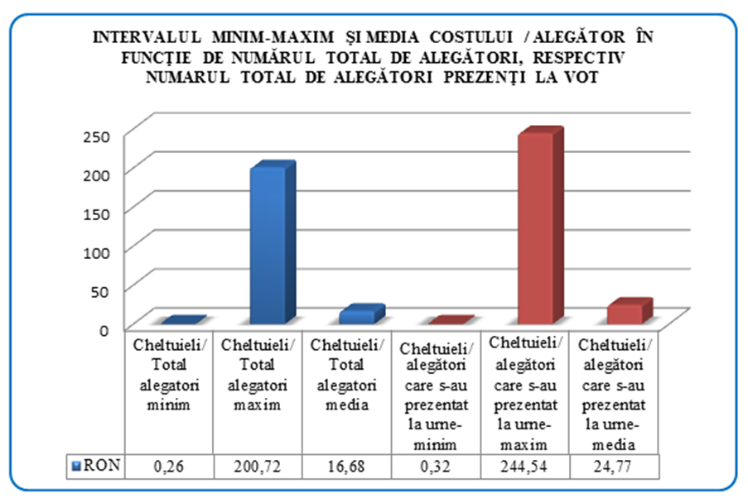

Pentru organizarea și desfășurarea alegerilor locale parțiale din anul 2013 s-a cheltuit din bugetele locale ale circumscripțiilor electorale suma totală de 1.719.443 lei, din care, pentru cheltuieli de personal, suma de 1.396.951 lei, iar pentru cheltuieli materiale (bunuri și servicii), suma de 322.492 lei. La capitolul cheltuieli de capital, respectiv active nefinanciare, nu au fost înregistrate cheltuieli.

IV. Administrarea Registrului naţional al secţiilor de votare şi
actualizarea delimitării colegiilor uninominale

Registrul naţional al secţiilor de votare (RNSV) reprezintă un instrument esenţial în ceea ce priveşte operaţiunile de actualizare a colegiilor uninominale, precum şi pentru administrarea Registrului electoral, prin acesta asigurându-se evidenţa următoarelor aspecte:
- delimitarea∕arondarea, după caz, a localităţilor ori numai a unor părţi componente ale acestora, a arterelor ori a unor secţiuni ale acestora, a imobilelor etc.;
- numerotarea secțiilor de votare, a colegiului uninominal şi a circumscripţiei electorale;
- coordonatele localurilor secţiilor de votare (numărul secţiei de votare, precum şi al unităţii administrativ-teritoriale, denumirea şi, după caz, datele de contact ale localului secţiei de votare).
În luna iulie 2013, s-a finalizat Ediţia 2013, versiunea 0 a Registrului Naţional al Secţiilor de Votare (7 volume şi 3216 pagini), care a fost distribuit în format electronic celor interesaţi şi postat pe site-ul AEP.
Ulterior, a apărut necesitatea corelării RNSV cu baza de date-suport utilizată pentru adoptarea Hotărârii nr. 2/2012 a Autorităţii Electorale Permanente pentru aprobarea actualizării delimitării colegiilor uninominale pentru alegerea Camerei Deputaţilor şi a Senatului, respectiv operarea modificărilor survenite.
Astfel, s-a realizat Ediţia 2013, versiunea 1 a Registrului Naţional al secţiilor de Votare, în care s-a utilizat un NOMENCLATOR de ARTERE actualizat și s-au codificat în plus un număr de 3.324 de artere.

V. Evenimente electorale în anul 2013

Anul 2013 se înscrie în contextul unui an preelectoral ce nu a fost marcat de alegeri generale desfăşurate la nivel naţional, ci doar de alegeri locale parţiale şi referendumuri locale.
Astfel, au fost organizate alegeri locale parţiale în 16 unităţi administrativ-teritoriale, pentru funcțiile de primar, preşedinte al consiliului județean și consilier local.

În cadrul acestor alegeri au fost desemnaţi 14 primari, după cum urmează:

Filiala | Localitate | Judeţ | Alegători înscrişi în listele electorale | Prezenţa la vot% | Rezultat Tur I * | Candidatul declarat ales pentru atribuirea mandatului de PRIMAR
Filiala Sud-Est | Comuna Pechea | Galați | 9215 | 51.10% | Mâncilă Mihăiță (Partidul Poporului – Dan Diaconescu) – 1.770 voturi  Boldea Iancu (Uniunea Social Liberală) – 1.219 voturi  Meca Marin (Partidul Democrat Liberal) – 1.157 voturi | Mâncilă Mihăiță (Partidul Poporului – Dan Diaconescu)
Filiala Sud-Muntenia | Municipiul Turnu Măgurele | Teleorman | 26593 | 33.86% | Cuclea Danut ( USL) - 6.584 voturi  Paunescu Georgica ( PDL) - 1.459 voturi  Mitrica Catalin ( PP-DD) - 504 voturi | Cuclea Danut(USL)
Filiala Sud-Muntenia | Comuna Bujoru | Teleorman | 1590 | 77.00% | Sarbu Gica (USL) - 668 voturi  Boanta Cristian (candidat independent) - 274 voturi  Avram Ginel ( PDL) - 234 voturi | Sarbu Gica(USL)
Filiala Sud-Vest Oltenia | Municipiul Slatina | Olt | 72724 | 43.23% | Prina Minel Florin (USL) – 21.446 voturi  Orzață Radu Paul (PP-DD) – 5.125 voturi  Anghel Ana (PD-L) – 1.493 voturi | Prina Minel Florin(USL)
Filiala Sud-Vest Oltenia | Comuna Vitomireşti | Olt | 1824 | 71.76% | Rotea Ion Robert (USL) - 859 voturi  Draguşin Constantin (PP-DD) - 329 voturi  Boştină Doru Constantin (PD-L) - 77 voturi | Rotea Ion Robert(USL)
Filiala Centru | Orașul Covasna | Covasna | 9673 | 62.64% | Thiesz Janos (UDMR) -3.795 voturi  Popica Sorin-Iordan (candidat independent) – 2.053 voturi  Malnasi Laszlo-Levente (PPMT) - 158 voturi | Thiesz Janos(UDMR)
Filiala Centru | Comuna Avrămeşti | Harghita | 2155 | 56.61% | Simo Dezso-Szabolcs (UDMR) - 747 voturi  Szasz Jozsef-Albert (PCM) - 233 voturi  Simo Mozes-Zoltan (PPMT) - 93 voturi | Simo Dezso-Szabolcs(UDMR)
Filiala Nord-Est | Comuna Doljeşti | Neamt | 5770 | 48.68% | Soican D. Iosif (USL) -1.482 voturi  Blaj Ironim (PP-DD) - 510 voturi  Vatamanu Paul (PDL) - 435 voturi | Soican D. Iosif(USL)
Filiala Nord-Est | Comuna Drăguşeni | Botosani | 2151 | 64.57% | Nechita Eugen (USL) - 849 voturi  Chiaburu Niculai-Nelu (PDL) - 337 voturi  Roman Neculai Sergiu (PP-DD) - 143 voturi | Nechita Eugen(USL)
Filiala Nord-Vest | Comuna Drăgăneşti | Bihor | 2367 | 70.80% | Banda Adrian Ovidiu (USL) - 1025 voturi  Nicoruţa Călin (PP-DD) - 348 voturi  Popa Claudi Rafael (candidat independent) - 169 voturi | Banda Adrian Ovidiu (USL)
Filiala București-Ilfov | Comuna Gheorghe Lazăr | Ialomiţa | 1997 | 69.50% | Buzea Marin (USL) – 1029 voturi  Vasile Costel (PDL) – 272 voturi  Pandele Vasile-Iulian (PP-DD) – 53 voturi | Buzea Marian (USL)
Filiala București-Ilfov | Comuna Vîlcelele | Călăraşi | 1555 | 79.50% | Oroianu Gabriel (PDL) – 745 voturi  Pascu Mihail (USL) – 438 voturi  Clopot Ioan (PP-DD) – 20 voturi | Oroianu Gabriel (PDL)
Filiala Vest | Comuna Pojejena | Caraș-Severin | 2615 | 69.36% | Radovancovici Mira (Uniunea Social Liberală) – 1016 voturi  Simonovici Miladin (Partidul Democrat Liberal) – 762 voturi | Radovancovici Mira (USL)
Filiala Vest | Comuna Densuș | Hunedoara | 1309 | 67.45% | Bugari Traian (Uniunea Social Liberală) – 737 voturi  Dinișoni Eduard Mironel Cornel (Partidul Poporului – Dan Diaconescu) – 65 voturi  Grozoni Mircea-Horațiu (Partidul Democrat Liberal) – 63 voturi | Bugari Traian (USL)

Rezultatul alegerilor locale parțiale pentru funcția de preşedinte al consiliului județean:
Filiala | Judeţul | Alegători înscrişi în listele electorale  (conform procesului verbal) | Prezenţa la vot % | Rezultat | Candidatul declarat ales pentru atribuirea mandatului de PREŞEDINTE AL CONSILIULUI JUDEȚEAN
Filiala Sud-Muntenia | Teleorman | 340920 | 38.60% | Gadea Adrian Ionut (USL) - 103.879 voturi  Amarie Constantin (PDL) - 16.562 voturi  Neagu Tudor (PP DD) - 6.231 voturi | Gadea Adrian Ionut(USL)

Rezultatul alegerilor locale parțiale pentru funcția de consilier local:
Filiala | Localitate | Judeţ | Alegători înscrişi în listele electorale  (conform procesului verbal) | Prezenţa la vot % | Numărul voturilor valabil exprimate obţinute de fiecare listă de candidaţi sau de fiecare candidat independent | Numărul de mandate pt. fiecare listă de candidaţi şi/sau candidat independent
Filiala  Sud-Muntenia | Comuna Călmăţuiu de Sus | Teleorman | 1972 | 48% | (USL) - 561 voturi  (PP-DD) - 57 voturi  (PD-L) - 50 voturi  (PRM) - 32 voturi  Udrea Liviu (candidat independent) - 125 voturi  Rusanu Constantin (candidat independent) - 67 voturi | (USL) - 3 mandate  (PP-DD) - 1 mandat  (PD-L) - 1 mandat

Totodată, la nivelul anului 2013 s-au organizat şi desfăşurat 5 referendumuri locale:

Nr. crt. | Circumscripţia electorală | Obiectul referendumului | Judeţ | Data referendumului | Alegători înscrişi în listele electorale (conform procesului verbal) | Prezenţa la vot % | Rezultat |  | Valabil (potrivit art. 5 alin. (2) din Lg. 3/2004) DA/NU
 |  |  |  |  |  |  | DA  – nr. voturi | NU – nr. voturi | Valabil (potrivit art. 5 alin. (2) din Lg. 3/2004) DA/NU
1 | Circumscripția Comunala Dragomireşti | Schimbarea denumirii satului Hlăpeşti în "Hlăpeşti - I.I.C. Brătianu" | Neamţ | 22.09.2013 | 691 | 30.10% | 179 | 15 | NU
2 | Circumscripția Comunala Iveşti | Schimbarea regimului juridic şi categoriei de folosinţă a islazului comunal | Vaslui | 08.12.2013 | 2192 | 51.04% | 15 | 1094 | DA
3 | Circumscripția Comunala Ciocani | Schimbarea regimului juridic şi categoriei de folosinţă a islazului comunal | Vaslui | 15.12.2013 | 1215 | 53.33% | 8 | 633 | DA
4 | Circumscripția Municipala Bistrița | 1.Centura ocolitoare | Bistrița-Năsăud | 29.09.2013 | 76140 | 13.86% | 16124 | 14281 | Nu
4 | Circumscripția Municipala Bistrița | 2. Menținerea zonei pietonale |  |  |  |  | 29221 | 21161 | Nu
5 | Circumscripția Comunala Brădești | Schimbarea denumirii satului Răcarii de Jos în Răcari- comuna Brădești | Dolj | 15.12.2013 | 894 | 53.60% | 453 | 26 | DA

VI. Îndrumare și control electoral

Potrivit prevederilor legale, în cursul anului 2013 Autoritatea Electorală Permanentă a desfăşurat acţiuni de control şi îndrumare electorală la: primării, servicii publice comunitare de evidenţă a persoanelor, instituții ale prefectului, judecătorii, structuri teritoriale ale Inspectoratului General pentru Imigrări.
Au fost controlate 933 de primării :

Obiectivele propuse şi urmărite în activitatea de control şi îndrumare electorală au vizat în principal:
- verificarea existenței exemplarului original al listei electorale permanente, al listei electorale complementare și al listei electorale speciale;
- verificarea dovezii prin care un exemplar al listei electorale permanente și al listei speciale s-a predat la judecătoria competentă teritorial;
- verificarea modului de păstrare a registrelor cuprinzând listele electorale;
- verificarea modului de întocmire a listei electorale permanente, a listei electorale complementare și a listei electorale speciale;
- verificarea semnării listei electorale permanente, a listei electorale complementare și a listei electorale speciale de către persoanele abilitate;
- verificarea actualizării listelor electorale de către persoanele abilitate, în baza comunicărilor primite;
- verificarea modului de respectare a prevederilor legale privind autorizarea persoanei care efectuează operaţiuni de modificare în listele electorale permanente;
- verificarea efectuării de comunicări către judecătoria competentă teritorial cu privire la modificările operate în exemplarul listei electorale permanente existent la primărie;
- respectarea de către primar a obligației de a pune la dispoziția alegătorilor, spre consultare, listele electorale, precum şi a modului de soluţionare a întâmpinărilor privind omisiunile, înscrierile greşite sau erorile din listele electorale; modul de respectare a protecției datelor cu caracter personal;
- verificarea modului de respectare a protecției datelor cu caracter personal cuprinse în listele electorale;
- acordarea de îndrumare privind modalitatea de predare spre topire a listelor electorale permanente;
- verificarea logisticii electorale utilizate la consultările electorale anterioare și realizarea din timp a dotărilor specifice secțiilor de votare;
- obținerea de informații privind integritatea și modul de confecționare a materialelor de logistică electorală;
- obținerea de informații cu privire la principalele probleme întâmpinate în organizarea și desfășurarea consultărilor electorale anterioare;
- obținerea de informații privind persoanele desemnate să opereze în Registrul Electoral și problemele întâmpinate în accesarea și operarea în aplicație;
- acordarea de îndrumare privind modalitatea de operare în Registrul Electoral.

În urma centralizării datelor din rapoartele de control, s-a constatat că:
- listele electorale permanente sunt păstrate necorespunzător în 13 comune, 4 oraşe și un municipiu;
- listele electorale permanente nu au fost actualizate în 66 de cazuri, 35 fiind înregistrate în comune, 20 în oraşe şi 11 în municipii;
- nu au fost operate radieri din listele electorale ale persoanelor care şi-au pierdut drepturile electorale prin hotărâri judecătoreşti – 10 persoane;
- nu au fost operate radieri în listele electorale ale persoanelor decedate – 4581 persoane, din care 3168 în municipii, 542 în oraşe şi 871 în comune;
- nu au fost operate radieri din listele electorale ale persoanelor care şi-au schimbat domiciliul sau nu au fost adăugate în listele de la actualul domiciliu – 118 persoane;
- actualizarea listelor electorale permanente nu a fost comunicată către judecătorii – 252 de cazuri. Aceste deficienţe apar în special la nivelul comunelor. În urma controalelor desfăşurate de filialele Autorităţii Electorale Permanente în anul 2013, s-au găsit tabele cu actualizarea listelor electorale permanente necomunicate către judecătorii în 195 de comune, 11 municipii şi 46 oraşe;
- au fost identificate cazuri în care nu există persoane desemnate să opereze în listele electorale permanente - 20 de cazuri;
- au fost efectuate 3 operaţiuni în listele electorale permanente de către persoane neautorizate – 7 cazuri.

Situaţia sancţiunilor aplicate în urma controalelor, în anul 2013
Sancţiuni |  | Persoane sancţionate |  |  | Sancţiuni aplicate
Total | 45 | Primar | Secretar | Reprezentant  al primăriei | Avertisment | Amendă
Total | 45 | 33 | 6 | 6 | 23 | 22
 |  |  |  |  | Cuantum total – 22.000 lei
Pentru a verifica modul în care au fost îndeplinite măsurile stabilite pentru remedierea neajunsurilor constatate, au fost efectuate 177 de activităţi de recontrol, aplicându-se sancţiuni contravenţionale în cazurile în care deficienţele identificare nu au fost corectate.

Situația detaliată a contravențiilor constatate și a sancțiunilor aplicate
Nr. crt. | Județ | Data | Instituția controlată | Persoana sancționată | Sancțiune aplicată | Contravenția
1 | Vâlcea | 22.01.2013 | Primăria Valea Mare | Secretar | Avertisment | necomunicarea către judecătorii a modificărilor operate în exemplarul listei electorale permanente existente la primărie
2 | Cluj | 06.02.2013 | Primăria Mociu | Primar | Avertisment | necomunicarea către judecătorii a modificărilor operate în exemplarul listei electorale permanente existente la primărie
3 | Neamț | 05.02.2013 | Primăria Oniceni | Secretar | Avertisment | păstrarea registrelor cu listele electorale permanente în condiţii necorespunzătoare
4 | Tmiș | 04.03.2013 | Primăria Darova | Primar | Amendă  1000 RON | păstrarea registrelor cu listele electorale permanente şi listele electorale complementare în condiţii necorespunzătoare
5 | Caraș-Severin | 18.04.2013 | Primăria Iablanița | Primar | Avertisment | necomunicarea către judecătorii a modificărilor operate în exemplarul listei electorale permanente existente la primărie
6 | Constanța | 14.05.2013 | Prim ăria Hîrșova | Secretar | Amendă  1000 RON | necomunicarea către judecătorii a modificărilor operate în exemplarul listei electorale permanente existente la primărie
7 | Buzău | 16.05.2013 | Primăria Săhăteni | Primar | Amendă  1000 RON | neefectuarea la termen a comunicărilor prevăzute de lege şi neoperarea acestora în listele electorale permanente
8 | Buzău | 16.05.2013 | Primăria Pogoanele | Primar | Amendă 1000 RON | necomunicarea către judecătorii a modificărilor operate în exemplarul listei electorale permanente existente la primărie
9 | Caraș-Severin | 22.05.2013 | Primăria Cornereva | Primar | Avertisment | necomunicarea către judecătorii a modificărilor operate în exemplarul listei electorale permanente existente la primărie
10 | Vrancea | 22.05.2013 | Primăria Dumbrăveni | Primar | Amendă 1000 RON | necomunicarea către judecătorii a modificărilor operate în exemplarul listei electorale permanente existente la primărie
11 | Bistrița Năsăud | 24.05.2013 | Primăria Urmeniș | Primar | Avertisment | neefectuarea la termen a comunicărilor prevăzute de lege şi neoperarea acestora în listele electorale permanente şi listele electorale complementare
12 | Galați | 29.05.2013 | Primăria Târgu Bujor | Primar | Amendă 1000 RON | necomunicarea către judecătorii a modificărilor operate în exemplarul listei electorale permanente existente la primărie
13 | Tulcea | 09.05.2013 | Primăria Babadag | Inspector | Amendă 1000 RON | neefectuarea la termen a comunicărilor prevăzute de lege şi neoperarea acestora în listele electorale permanente
14 | Constanța | 09.05.2013 | Primăria Cogealac | Primar | Amendă 1000 RON | neefectuarea la termen a comunicărilor prevăzute de lege şi neoperarea acestora în listele electorale permanente
15 | Constanța | 11.06.2013 | Primăria Constanța | Inspector | Avertisment | neefectuarea la termen a comunicărilor prevăzute de lege şi neoperarea acestora în listele electorale permanente
16 | Constanța | 11.06.2013 | Primăria Mangalia | Primar | Amendă 1000 RON | neefectuarea la termen a comunicărilor prevăzute de lege şi neoperarea acestora în listele electorale permanente
17 | Constanța | 12.06.2013 | Primăria Negru-Vodă | Secretar | Amendă 1000 RON | neefectuarea la termen a comunicărilor prevăzute de lege şi neoperarea acestora în listele electorale permanente
18 | Constanța | 12.06.2013 | Primăria Băneasa | Inspector | Amendă 1000 RON | neefectuarea la termen a comunicărilor prevăzute de lege şi neoperarea acestora în listele electorale permanente
19 | Vâlcea | 11.06.2013 | Primăria Rm. Vâcea | Primar | Amendă 1000 RON | necomunicarea către judecătorii a modificărilor operate în exemplarul listei electorale permanente existente la primărie
20 | Constanța | 18.06.2013 | Primăria Cernavodă | Primar | Amendă 1000 RON | necomunicarea către judecătorii a modificărilor operate în exemplarul listei electorale permanente existente la primărie
21 | Constanța | 18.06.2013 | Primăria Medgidia | Primar | Amendă 1000 RON | neefectuarea la termen a comunicărilor prevăzute de lege şi neoperarea acestora în listele electorale permanente
22 | Constanța | 19.06.2013 | Primăria Ovidiu | Primar | Amendă 1000 RON | necomunicarea către judecătorii a modificărilor operate în exemplarul listei electorale permanente existente la primărie
23 | Constanța | 20.06.2013 | Primăria Eforie | Inspector | Amendă 1000 RON | necomunicarea către judecătorii a modificărilor operate în exemplarul listei electorale permanente existente la primărie
24 | Brăila | 21.06.2013 | Primăria Salcia Tudor | Primar | Amendă 1000 RON | necomunicarea către judecătorii a modificărilor operate în exemplarul listei electorale permanente existente la primărie
25 | Brăila | 21.06.2013 | Primăria Maxineni | Primar | Avertisment | necomunicarea către judecătorii a modificărilor operate în exemplarul listei electorale permanente existente la primărie
26 | Vrancea | 05.06.2013 | Primăria Adjud | Inspector | Avertisment | neefectuarea la termen a comunicărilor prevăzute de lege şi neoperarea acestora în listele electorale permanente
27 | Caraș-Severin | 30.09.2013 | Primăria Reșița | Primar | Avertisment | necomunicarea către judecătorii a modificărilor operate în exemplarul listei electorale permanente existente la primărie
28 | Buzău | 10.10.2013 | Primăria Măgura | Primar | Avertisment | necomunicarea către judecătorii a modificărilor operate în exemplarul listei electorale permanente existente la primărie
29 | Constanța | 15.10.2013 | Primăria Mihai Viteazu | Primar | Avertisment | neefectuarea la termen a comunicărilor prevăzute de lege şi neoperarea acestora în listele electorale permanente
30 | Constanța | 15.10.2013 | Primăria Fântânele | Primar | Avertisment | neefectuarea la termen a comunicărilor prevăzute de lege şi neoperarea acestora în listele electorale permanente
31 | Constanța | 18.10.2013 | Primăria Săcele | Primar | Avertisment | neefectuarea la termen a comunicărilor prevăzute de lege şi neoperarea acestora în listele electorale permanente
32 | Constanța | 18.10.2013 | Primăria Lumina | Primar | Avertisment | păstrarea registrelor cu listele electorale permanente în condiţii necorespunzătoare și neefectuarea la termen a comunicărilor prevăzute de lege şi neoperarea acestora în listele electorale permanente
33 | Constanța | 18.10.2013 | Primăria Tortoman | Primar | Avertisment | neefectuarea la termen a comunicărilor prevăzute de lege şi neoperarea acestora în listele electorale permanente
34 | Constanța | 18.10.2013 | Primăria Saligny | Primar | Avertisment | neefectuarea la termen a comunicărilor prevăzute de lege şi neoperarea acestora în listele electorale permanente
35 | Constanța | 18.10.2013 | Primăria Seimeni | Primar | Avertisment | neefectuarea la termen a comunicărilor prevăzute de lege şi neoperarea acestora în listele electorale permanente
36 | Hunedoara | 21.10.2013 | Primăria Bunila | Primar | Amendă 1000 RON | necomunicarea către judecătorii a modificărilor operate în exemplarul listei electorale permanente existente la primărie
37 | Buzău | 22.10.2013 | Primăria Smeeni | Primar | Amendă 1000 RON | neefectuarea la termen a comunicărilor prevăzute de lege şi neoperarea acestora în listele electorale permanente
38 | Buzău | 22.10.2013 | Primăria Tintești | Primar | Amendă 1000 RON | păstrarea registrelor cu listele electorale permanente în condiţii necorespunzătoare
39 | Buzău | 23.10.2013 | Primăria Mărăcineni | Primar | Avertisment | necomunicarea către judecătorii a modificărilor operate în exemplarul listei electorale permanente existente la primărie
40 | Buzău | 23.10.2013 | Primăria Săpoca | Primar | Avertisment | neefectuarea la termen a comunicărilor prevăzute de lege şi neoperarea acestora în listele electorale permanente
41 | Constanța | 24.10.2013 | Primăria Gîrliciu | Secretar | Amendă 1000 RON | păstrarea registrelor cu listele electorale permanente în condiţii necorespunzătoare
42 | Brăila | 30.10.2013 | Primăria Viziru | Primar | Amendă 1000 RON | neefectuarea la termen a comunicărilor prevăzute de lege şi neoperarea acestora în listele electorale permanente
43 | Tulcea | 31.10.2013 | Primăria Carcaliu | Primar | Avertisment | neefectuarea la termen a comunicărilor prevăzute de lege şi neoperarea acestora în listele electorale permanente
44 | Tulcea | 31.10.2013 | Primăria Greci | Referent | Avertisment | neefectuarea la termen a comunicărilor prevăzute de lege şi neoperarea acestora în listele electorale permanente
45 | Vâlcea | 05.11.2013 | Primăria Cîineni | Secretar | Avertisment | necomunicarea către judecătorii a modificărilor operate în exemplarul listei electorale permanente existente la primărie

VII. Controlul finanţării partidelor politice
şi a campaniilor electorale

Desfășurată de un efectiv de 26 persoane, dintre care 11 persoane de la Departamentul de control al finanţării partidelor politice şi a campaniilor electorale şi 15 persoane de la filialele Autorităţii Electorale Permanente, activitatea de control al finanțării partidelor politice și a campaniilor electorale în anul 2013 a constat în:
- verificarea campaniei electorale pentru alegerile parlamentare care au avut loc în luna decembrie 2012;
- efectuarea controalelor din Planul anual de control pentru anul 2013;
- activități de îndrumare și control ocazionate de alegerile locale parțiale din anul 2013.

Controlul campaniei electorale pentru alegerile parlamentare din anul 2012
În perioada 08 - 30.01.2013, a fost efectuat controlul campaniei electorale aferente alegerilor parlamentare din luna decembrie 2012. Cu această ocazie, au fost verificate 2469 de „Rapoarte detaliate ale veniturilor şi cheltuielilor electorale”, după cum urmează:
- 1.708 de rapoarte întocmite pentru candidaţii pentru Camera Deputaţilor;
- 761 de rapoarte întocmite pentru candidaţii pentru Senat.
În urma verificărilor s-au constatat următoarele:
- toţi competitorii electorali au respectat prevederile art. 24 din Legea nr. 334/2006, prin care se interzice finanţarea campaniei electorale, în mod direct sau indirect, de către persoane fizice ori juridice străine;
- nu au fost primite donaţii din partea unei autorităţi publice, instituţii publice, regii autonome, companii naţionale, societăți comerciale ori societăți bancare la care sunt acţionari majoritari statul sau unităţi administrativ-teritoriale, ori de la societăţi comerciale care, cu 12 luni înainte de începerea campaniei electorale, au desfăşurat activităţi finanţate din fonduri publice sau de la sindicate, culte religioase, asociaţii ori fundaţii din străinătate;
- nu au fost cazuri de depăşire a plafonului maxim al cheltuielilor care pot fi efectuate de un partid politic sau o alianţă politică ori electorală în fiecare campanie electorală, permise prin lege.
Rapoartele detaliate ale veniturilor şi cheltuielilor electorale depuse de către partidele politice, alianțele politice, alianțele electorale, organizațiile cetățenilor români aparținând minorităților naționale și de către candidații independenți au fost aduse la cunoștință publică prin publicarea în Monitorul Oficial al României, Partea I, conform prevederilor art. 38 alin. (2) din Legea nr. 334/2006 privind finanţarea activităţii partidelor politice şi a campaniilor electorale, republicată, cu completările ulterioare.

Controlul finanţării activităţii partidelor politice în anul 2013

În vederea exercitării atribuţiilor care revin Autorităţii Electorale Permanente, potrivit prevederilor Legii nr. 334/2006 republicată, cu completările ulterioare şi a Hotărârii de Guvern nr. 749/2007, în perioada februarie – decembrie 2013 au fost organizate şi efectuate, în conformitate cu Planul de control pentru anul 2013, aprobat de conducerea instituţiei, 94 controale anuale la formaţiunile politice.
Controalele desfășurate au vizat verificarea finanțării activității formațiunilor politice din perioada 01.01.2012 – 31.12.2012.
Formaţiunile politice la care s-au efectuat contralele în anul 2013 | Număr controale
Partidul Național Liberal | 20
Partidul Democrat Liberal | 18
Partidul Social Democrat | 17
Partidul Conservator | 8
Uniunea Națională pentru Progresul României | 8
Uniunea Democrată Maghiară din România | 6
Partidul Poporului Dan Diaconescu | 4
Partidul Ecologist Român | 3
Partidul România Mare | 3
Asociaţia Partida Romilor „Pro-Europa” | 1
Forţa Civică | 1
Partidul Alianța Socialistă | 1
Partidul Național Ţărănesc Creștin Democrat | 1
Partidul Verde | 1
Uniunea Social Liberală | 1
Uniunea Ucrainenilor din România | 1
NUMĂR TOTAL CONTROALE | 94
Situaţia controalelor efectuate în anul 2013, detaliată pe fiecare formaţiune politică este prezentată în tabelul alăturat:

Reprezentarea grafică a surselor de finanțare, rezultată în urma controalelor, este următoarea:
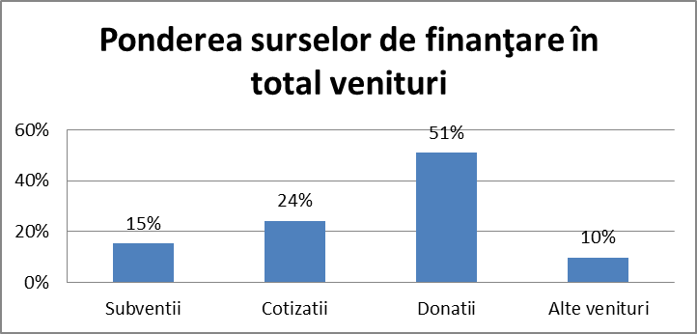

Cu ocazia celor 94 controale efectuate în cursul anului 2013, s-a constatat că cele mai multe dintre entitățile controlate au respectat prevederile legale în ceea ce privește finanțarea activității partidelor politice. Au existat și abateri, cu sau fără caracter contravențional, de la legislația în vigoare. Abaterile cu caracter contravențional au vizat aspecte legate de:
- organizarea contabilității partidelor conform prevederilor contabile în vigoare;
- legalitatea surselor de finanțare;
- regimul donațiilor și legatelor în timpul campaniilor electorale și în afara perioadelor electorale;
- nepublicarea de către partidele politice în Monitorul Oficial al României, Partea I, a datelor obligatorii referitoare la veniturile obținute în anul fiscal 2012.
Abaterile fără caracter contravențional au fost legate de erori contabile, de întocmirea formularelor de evidență a veniturilor (cotizații, donații), de regimul contabil al evidențierii subvențiilor în contabilitatea partidelor și de transmiterea unor situații privind sursele și cuantumurile veniturilor obținute de către partidele politice către Autoritatea Electorală Permanentă.
Pentru remedierea deficiențelor constatate, pe langă sancțiunile aplicate, au fost formulate și o serie de recomandări cu caracter general sau specific, respectiv :
- respectarea permanentă a prevederilor Legii nr. 334/2006, republicată, cu completările ulterioare și ale Hotărârii Guvernului nr. 749/2007;
- aprofundarea permanentă și aplicarea continuă a prevederilor financiar-contabile în vigoare, pentru persoanele juridice care desfășoară activități fără scop patrimonial.
Rezultatele fiecărui control au fost publicate în Monitorul Oficial al României, Partea I şi pe pagina de internet a Autorităţii Electorale Permanente, conform art. 36 alin. (6) din Legea nr. 334/2006, republicată, cu completările ulterioare.

Activități de instruire și control cu prilejul alegerilor locale parțiale

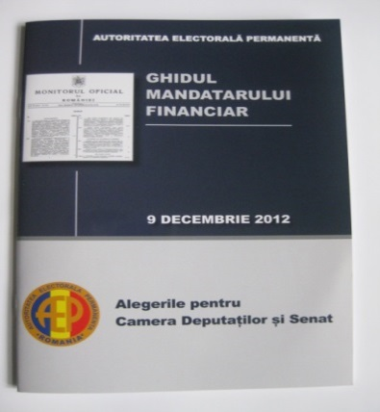
Acțiunile desfășurate de personalul Departamentului de control al finanţării partidelor politice şi a campaniilor electorale au urmărit:
- Instruirea mandatarilor financiari ai partidelor politice și ai candidaților independenți
Pentru a veni în sprijinul competitorilor electorali la alegerile locale parțiale din anul 2013, la nivelul filialelor Autorității Electorale Permanente s-au organizat sesiuni de instruire la care au participat mandatarii financiari desemnați și reprezentanții formațiunilor politice competitoare. În cadrul acestora s-a utilizat “Ghidul mandatarului financiar pentru alegerile locale din anul 2012”, elaborat de Autoritatea Electorală Permanentă, care prezintă atribuțiile mandatarilor financiari, obligațiile formațiunilor politice legate de activitatea mandatarilor financiari, formularele necesare a fi întocmite atât în timpul campaniei electorale, cât și după încheierea alegerilor, precum și sancțiunile aplicabile în cazul nerespectării prevederilor legale.

Activitățile de instruire a mandatarilor financiari efectuate în anul 2013:
Nr. crt. | Localitatea şi judeţul desfăşurării instruirii | Data/Perioada instruirii | Nr. pers. instruite | Obiectul instruirii
1 | Slatina, Judeţul Olt | 23.01.2013 | 7 | - atribuțiile mandatarilor financiari ai competitorilor electorali în alegerile locale parțiale;  - înregistrarea mandatarului financiar la Autoritatea Electorală Permanentă, conform art 26, alin. (12) din Legea nr. 334/2006;  - declararea la Autoritatea Electorală Permanentă a donațiilor și legatelor aferente campaniei electorale conform art. 23, alin. (1) din Legea nr. 334/2006;  - depunerea la Autoritatea Electorală Permanentă a declarației privind respectarea plafoanelor de cheltuieli, conform art. 32 alin. (1) și art. 30 alin. (3) din Legea nr. 334/2006;
2 | Galați, Judeţul Galaţi | 08.02.2013 | 5
3 | Comuna Drăgăneşti, Judeţul Bihor | 11.01.2013 | 4
4 | Comuna Vîlcelele Județul Călărași și comuna Gheorghe Lazăr, județul Ialomița | 18.02.2013-21.02.2013 | 6
5 | Primăria comunei Pojejena, Județul Caraș-Severin | 07.05.2013 | 4 | - declararea la Autoritatea Electorală Permanentă a numărului de materiale de propagandă produse, defalcat pe categorii, conform art 29 alin. (4) din Legea nr. 334/2006;  - depunerea declarației privind respectarea condițiilor legale privind finanțarea partidelor politice pe perioada campaniei, conform art. 26 alin. (4), lit.c) din Legea nr. 334/2006;  - depunerea la Autoritatea Electorală Permanentă, în termen de 15 zile de la data alegerilor, a Raportului detaliat al veniturilor și cheltuielilor electorale, conform art. 38 alin. (1) din Legea nr.334/2006;
6 | Comuna Densuș, Județul Hunedoara | 08.05.2013 | 6
7 | Covasna, Județul Covasna | 24.01.2013 | 3
8 | Comuna Avrămești,  Județul Harghita | 25.01.2013 | 6
9 |  | 07.01.2013 | 1
 | Sediul AEP, Filiala Sud-Muntenia | 11.01.2013 | 4
 |  | 16.01.2013 | 6

- Verificarea veniturilor încasate de formațiunile politice și candidații independenți a vizat:
- declararea și înregistrarea donațiilor și legatelor primite de partidele politice și candidații independenți în timpul campaniei electorale;
- organizarea evidenței veniturilor pentru campania electorală, a transferurilor altor fonduri provenite din veniturile obținute în afara perioadei electorale.
Suma totală a veniturilor primite cu ocazia alegerilor locale parțiale în cursul anului 2013 a fost în cuantum de 350.459,82 lei, din care 199.176,05 lei venituri din transfer și 151.283,77 lei venituri din donații. Procentual, 56,83 % din totalul veniturilor au reprezentat transferuri de la partide la începutul campaniei electorale și 43,17% donații specifice campaniei electorale.
- Verificarea cheltuielilor efectuate de formațiunile politice și candidații independenți:
Ca urmare a verificărilor efectuate nu s-au constatat depășiri ale limitelor maxime ale cheltuielilor admise de lege. Din totalul cheltuielilor de 325.064,56 lei, suma cea mai mare au reprezentat-o cheltuielile cu tipărituri, în valoare de 196.446,54 lei. Ponderea cheltuielor pentru tipărituri a fost de 60,43%, a cheltuielilor pentru publicitatea stradală de 20,94%, a cheltuielor pentru publicitatea în presă de 5,82% iar cea a altor cheltuieli electorale de 12,81 %.
Veniturile au depășit cu 25.395,26 lei cheltuielile aferente alegerilor locale parțiale, această sumă urmând a fi cheltuită de formațiunile politice în perioada post campanie.
- Depunerea și verificarea declarațiilor, a rapoartelor detaliate ale veniturilor și cheltuielilor și a documentelor justificative:
În cadrul alegerilor locale parțiale din anul 2013, toți mandatarii financiari desemnați de către formațiunile politice și candidații independenți au depus la sediile filialelor Autorității Electorale Permanente documentele prevăzute de lege.

Sancţiuni aplicate în anul 2013

În urma verificării finanţării campaniei electorale desfăşurate de către competitorii electorali, cu ocazia alegerilor parlamentare din data de 09 decembrie 2012, au fost descoperite o serie de încălcări ale prevederilor legale, după cum urmează:

Nr. crt. | Competitor electoral | Sancţionat | Amendă / avertisment | Confiscare | Temei legal din Legea 334/2006
1 | Uniunea Democrată Maghiară din România | partidul | avertisment | 406 | art. 23 (1)
2 | Forța Civică | mandatarul financiar coordonator | avertisment | 672 | art. 23 (1)
3 | Partidul Democrat Liberal | partidul | 5.000 | 21.000 | art. 23 (1)
4 | Partidul Popular | mandatarul financiar coordonator | avertisment | 5.000 | art. 23 (1)
5 | Partidul România Mare | partidul | 5.000 | 6.850 | art. 23 (1)
6 | Rascu Benoni - candidat independent jud. Iași | mandatarul financiar | avertisment | 4.187 | art. 23 (1)
7 | Petre Ionel - candidat independent jud. Dâmbovița | mandatarul financiar | 5.000 | - | art. 23 (1)
8 | Partidul Poporului - Dan Diaconescu | partidul | avertisment | 2.276 | art. 29 (3)
9 | Uniunea Social Liberală | alianţa | 5.000 | 10.947 | art. 29 (3)
10 | Partidul România Mare | partidul | avertisment | 4.739 | art. 29 (3)
11 | Partidul România Mare | partidul | avertisment | 13.800 | art. 31 (3)
12 | Partidul Social Democrat al Muncitorilor | mandatarul financiar coordonator | 5.000 | - | art. 26 (4); 29 (4); 38 (1)
13 | Partidul Popular și al Protecției Sociale | mandatarul financiar coordonator | 5.000 | - | art. 26 (4); 29 (4); 38 (1)
Total 30.000 69.877

În urma celor 94 de controale efectuate în anul 2013 la partidele politice (sedii centrale şi organizaţii teritoriale), au fost constatate o serie de încălcări ale prevederilor legale în ceea ce priveşte finanţarea partidelor politice. Astfel, au fost aplicate, prin Decizie a Autorităţii Electorale Permanente, 18 sancţiuni principale la entităţile controlate, sancţiuni care au constat în 12 avertismente şi 6 amenzi contravenţionale în sumă totală de 75.000 lei. Totodată, au fost aplicate, prin Hotărâre a Autorităţii Electorale Permanente, 11 sancţiuni complementare care au constat în confiscarea sumelor care au făcut obiectul contravenţiilor, cuantumul acestora fiind de 791.163 lei.

Situația sancțiunilor aplicate în urma controalelor efectuate la partidele politice în anul 2013:

Nr. crt. | AEP | Formatiune politica controlata | Organizație | Amendă / avertisment | Confiscare | Temei legal din  Legea nr. 334/2006
1 | Nord-Est | Partidul Conservator | Bacău | avertisment | - | art.4 (4)
2 | Nord-Est | Partidul Ecologist Român | Bacău | avertisment | - | art. 3 (3)
3 | Nord-Est | Partidul Naţional Liberal | Neamţ | avertisment | - | art.4 (4)
4 | Centru | Partidul Poporului Dan Diaconescu | Braşov | avertisment | 1.200 | art.3 (2)
5 | Nord-Vest | Partidul Democrat Liberal | Cluj | 5.000 | - | art. 9 (1)
6 | Sud-Vest Oltenia | Partidul Conservator | Vâlcea | avertisment | - | art. 4 (4)
7 | Nord-Vest | Partidul Social Democrat | Cluj | 5.000 | - | art.4 (4)
8 | DCFPPCE | Partidul Democrat Liberal | Sector 6 | avertisment | 6.205 | art.9 (1) + art.12 (1)
9 | DCFPPCE | Partidul Ecologist Român | Centru | 20.000 | 260.887 | art. 3 (2)+(3) art. 4 (4) art.9 art. 12(3)
10 | DCFPPCE | Partidul Poporului Dan Diaconescu | Centru | 10.000 | 167.201 | art.3(3),4(4),9(1),12(3)
11 | DCFPPCE | Partidul Social Democrat | Sector 5 | avertisment | - | art.4 (4)
12 | DCFPPCE | Uniunea Ucrainienilor | Centru | 2 avertismente | 280 | art. 4 (4), art. 7 (1), art. 12 (3)
13 | DCFPPCE | Partidul Verde | Centru | 25.000 | 154.214 | art. 3(3), 4(4), 9(1), 12(3), 7, 8
14 | DCFPPCE | Partidul Social Democrat | Centru | 10.000 | - | art. 3 (3)
15 | Sud-Est | Partidul Democrat Liberal | Galaţi | avertisment | 2.500 | art.23 (1)
16 | Sud-Est | Partidul Ecologist Român | Galaţi | avertisment | 840 | art. 3 (2)
17 | Sud-Est | Partidul Poporului Dan Diaconescu | Galaţi | avertisment | 4.000 | art. 23 (1)
18 | Sud-Est | Partidul România Mare | Galaţi | 3 avertismente | 30 | art. 3(2)+(3) art. 4 (4) art. 9 (1)
19 | Vest | Partidul Democrat Liberal | Caraş-Severin | 10.000 | 193.806 | art. 3 (1) +(2)
20 | Sud Muntenia | Partidul România Mare | Argeş | avertisment | - | art.4 (4)
Total 85.000 791.163

Cu ocazia verificării campaniei electorale pentru alegerile locale care au avut loc în anul 2012, au fost aplicate 884 de sancţiuni contravenţionale, în principal pentru încălcarea art. 38 alin. (1) din Legea nr. 334/2006, republicată, cu completările ulterioare., sancţiuni care au constat în avertismente şi amenzi. Pentru punerea în executare au fost întocmite 144 de adrese către Direcţiile Generale Judeţene ale Finanţelor Publice. Dintre acestea, au fost create debite pentru un număr de 86 de adrese. Pentru 10 adrese, contravenientul a achitat contravaloarea amenzii.
În perioada aprilie-decembrie 2013, au fost transmise organelor de executare, stabilite prin dispozițiile prevăzute de Ordonanța Guvernului nr. 2/2001, titlurile executorii privind sancționarea contravențională a următorilor contravenienți: Partidul România Mare, Partidul Popular, Partidul Poporului Dan Diaconescu- Organizația Județeană Galați, Partidul Social Democrat-Organizația Județeană Cluj, Partidul Poporului Dan Diaconescu-Organizația Județeană Brașov, Partidul Democrat Liberal-Organizația Sectorului 6, Partidul Verde.
Astfel cum rezultă din titlurile executorii, suma totală a amenzilor aplicate și trimise spre executare a fost de 35.000 lei, iar suma totală a confiscărilor dispuse și transmise spre executare a fost de 196.008,38 lei.

Situația detaliată a sancțiunilor și sumelor confiscate se prezintă astfel:

Nr. crt. | Formațiune politică | Nr. proces-verbal de constatare a contravențiilor | Nr. decizie de sancționare | Sancțiune | Nr. hotărâre de confiscare | Suma confiscată
1. | Partidul România Mare | 0000963/26.02.2013 | 12/15.03.2013 | 5.000 lei | 9/15.03.2013 | 25.389 lei
2. | Partidul Popular | 0000960/11.02.2013 | - | Nu s-a aplicat amendă | 6/19.02.2013 | 5.000 lei
3. | Partidul Poporului Dan Diaconescu- Organizația Galați | 0000969/17.06.2013 | - | Nu s-a aplicat amendă | 11/20.06.2013 | 4.000 lei
4. | Partidul Social Democrat-Organizația Cluj | 0000968/20.06.2013 | 18/03.07.2013 | 5.000 lei | - | Nu s-a dispus confiscare
5. | Partidul Poporului Dan Diaconescu-Organizația Brasov | 0000974/16.08.2013 | - | Nu s-a aplicat amendă | 12/03.09.2013 | 1.200 lei
6. | Partidul Democrat Liberal –Organizația Sector 6 | 0000973/04.09.2013 | - | Nu s-a aplicat amendă | 13/12.09.2013 | 6.205,34 lei
7. | Partidul Verde | 0000975/24.10.2013 | 24/28.10.2013 | 25.000 lei | 14/28.10.2013 | 154.214,04 lei
Total |  |  |  | 35.000 lei |  | 196.008,38 lei

VIII. Alocarea subvenţiilor de la bugetul de stat pentru partidele politice

Autoritatea Electorală Permanentă are obligaţia, potrivit dispoziţiilor art. 20 din Normele metodologice de aplicare a Legii nr. 334/2006 privind finanţarea activităţii partidelor politice şi a campaniilor electorale, aprobate prin Hotărârea Guvernului nr.749/2007, de a acorda subvenţia de la bugetul de stat în prima decadă a lunii.
Pentru anul 2013, suma care a fost alocată de la bugetul de stat pentru subvenţiile ce se acordă partidelor politice, potrivit art.15 şi 16 din Legea nr. 334/2006, a fost de 6.077.273 lei.

Suma de 6.077.273 lei a fost repartizată integral în anul 2013, după cum urmează:
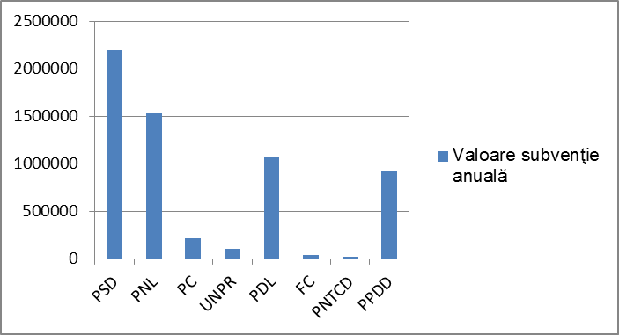
Evoluţia subvenţiilor de la bugetul de stat pentru partidele politice între anii 2008-2013 se prezintă astfel:

IX. Reprezentarea în faţa instanţelor de judecată

În cursul anului 2013, Autoritatea Electorală Permanentă a fost parte în 652 de procese aflate pe rolul instanțelor de judecată.
Dintre acestea, 591 de procese au avut ca obiect contestarea actelor de sancționare contravențională întocmite de reprezentanții Departamentului de finațare a activității partidelor politice și a campaniilor electorale în urma controalelor privind finanțarea campaniei electorale din cadrul alegerilor autorităților administrației publice locale din anul 2012.
Celelalte 61 de procese au avut ca obiect contestarea actelor de sancționare contravențională întocmite de reprezentanții AEP din cadrul Departamentului de control al finanțării activității partidelor politice și a campaniilor electorale ca urmare a controalelor privind finanțarea activității partidelor în anul 2011-2012, contestarea proceselor-verbale de constatare a contravențiilor întocmite de agenții constatatori din cadrul Direcției control electoral, instruire și coordonarea activității în teritoriu, ori contestarea actelor emise de Birourile Electorale Centrale, organizate în cadrul alegerilor autorităților administrației publice locale, al alegerilor parlamentare sau al referendumului pentru demiterea Președintelui României din anul 2012.

Dosare care au avut ca obiect contestarea actelor de sancționare contravențională, întocmite de reprezentanții Departamentului de control al finanțării activității partidelor politice și a campaniilor electorale în urma controalelor privind finanțarea campaniei electorale la alegerile locale din anul 2012.

Nr. crt. | Total dosare | 591
1. | Respins plângere contravențională | 49  din care | 46 neîntemeiate
1. | Respins plângere contravențională | 49  din care | 2 tardive
1. | Respins plângere contravențională | 49  din care | 1 nesusținută
2. | Înlocuire sancțiune „amendă contravențională” cu „avertisment” | 271
3. | Anulare acte de sancționare contravențională | 108
4. | Suspendă judecarea cauzei | 17
5. | Petentul renunță la judecarea cauzei | 5
6. | În curs de soluționare la instanța de fond | 69
7. | Recursuri | 72
8. | Recursuri soluționate | 17  din care | 1 respins ca inadmisibil
8. | Recursuri soluționate | 17  din care | 4 respins ca nefondat
8. | Recursuri soluționate | 17  din care | 12 preschimbare avertisment
9. | Recursuri în curs de soluționare | 55

Dosare care au avut ca obiect contestarea actelor de sancționare contravențională întocmite de reprezentanții AEP din cadrul Departamentului control al finanțării activității partidelor politice și a campaniilor electorale ca urmare a controalelor privind finanțarea activității partidelor în anul 2011-2012, contestarea proceselor-verbale de constatare a contravențiilor întocmite de agenții constatatori din cadrul Direcției control electoral, instruire și coordonarea activității în teritoriu, ori contestarea actelor emise de Birourile Electorale Centrale, organizate pentru alegerile locale, parlamentare sau pentru referendumul privind demiterea Președintelui României din anul 2012.

Nr. crt. | Total dosare | 61
1. | Soluționate irevocabil | 35  din care | 27 favorabile AEP
1. | Soluționate irevocabil | 35  din care | 8 nefavorabile AEP
2. | Soluționate definitiv | 18  din care | 14 favorabile AEP
2. | Soluționate definitiv | 18  din care | 4 nefavorabile AEP
3. | În curs de soluționare | 8
X. Utilizarea tehnologiei informațiilor în procesul electoral

Registrul electoral

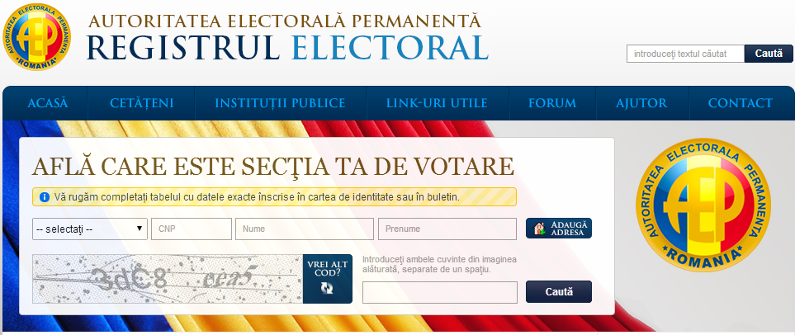

Registrul electoral reprezintă baza de date centralizată în care sunt înscrişi toţi cetăţenii români cu drept de vot, inclusiv cei cu domiciliul sau reşedinţa în străinătate, care au împlinit vârsta de 18 ani.
Avantajele generale ale Registrului electoral sunt:
- furnizează primarilor un instrument care facilitează actualizarea constantă şi rapidă a datelor privind alegătorii din localitățile lor;
- integrează date și informații privind atât alegătorii, cât și teritoriul;
- permite integrarea unui număr cât mai mare de surse primare de date provenind atât de la autorităţile locale, cât şi de la cele centrale;
- permite o generare rapidă a listelor electorale permanente.
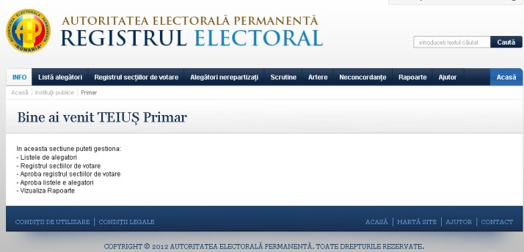
În anul 2013 s-a desfășurat faza a II-a a procesului de implementare a Registrului Electoral, respectiv lansarea portalului web, corecții, optimizări, un test general pentru generarea listelor și mutarea serverelor în noua locație.
La finalul lunii martie 2013, AEP a primit de la DEPABD baza de date naţională cu cetățenii români cu drept de vot.
Odată cu acest import, a devenit funcțional portalul web al Registrului Electoral pentru primării. Accesul în portal se face pe baza unui utilizator (minim 1/primărie) și a unei parole.
În perioada 1 – 3 august 2013 a avut loc evaluarea, de către AEP, a capacității primăriilor de a utiliza Registrul Electoral și de a-şi îndeplini atribuţiile legale privind actualizarea şi tipărirea listelor electorale permanente şi arondarea alegătorilor pe secţii de votare, în contextul unui Memorandum aprobat de Guvernul României.
În activităţile derulate au fost implicaţi pe lângă AEP şi implementator (consorţiul SIVECO-ASSECO, primăriile a 3.186 de unităţi administrativ-teritoriale.
Operaţiunile efectuate de AEP şi implementator
AEP a realizat cu sprijinul instituțiilor prefectului, în perioada martie-aprilie 2013, o estimare a dotărilor şi resurselor existente în 3187 de primării în vederea operării în Registrul Electoral. AEP a considerat necesară această centralizare pentru a avea o evidenţă a capacităţii primăriilor de a asigura suportul logistic minimal în perspectiva testării Registrului Electoral: calculatoare, scannere, imprimante, internet, telefoane şi fax-uri.
La nivel naţional s-a constatat că doar în 3.173 de primării există calculatoare care îndeplinesc cerinţele tehnice necesare operării în aplicaţia informatică, în 2908 există scannere şi în 3160 există imprimante, situaţia generală fiind următoarea:

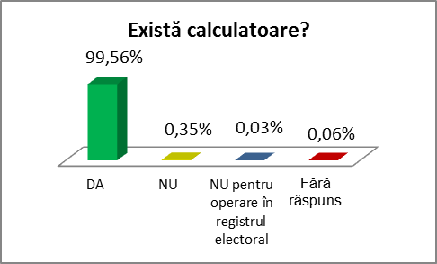
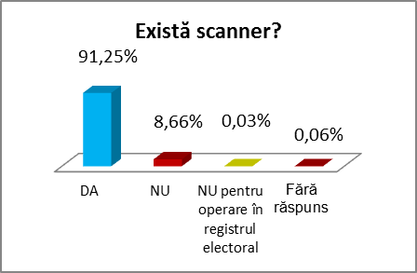
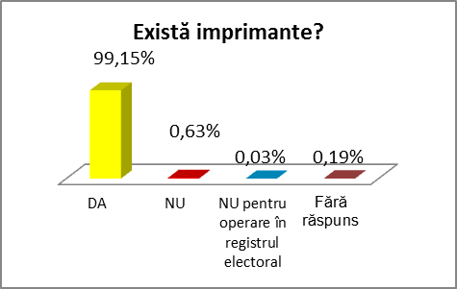

În ceea ce priveşte accesul la internet şi viteza de navigare, resurse vitale pentru a accesa şi opera aplicaţia informatică Registrul Electoral, s-a estimat că 3164 de primării au acces la internet, dintre care 417 cu o viteză de navigare foarte bună şi 143, slabă , astfel:

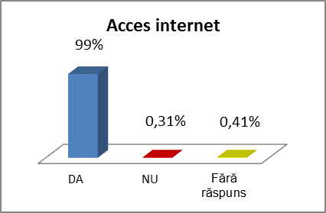
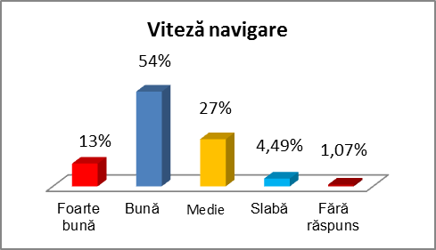

Pentru realizarea comunicării de către primării s-a evidenţiat că un număr de 3170 de primării dispun de reţea de telefonie şi 3126 de fax.
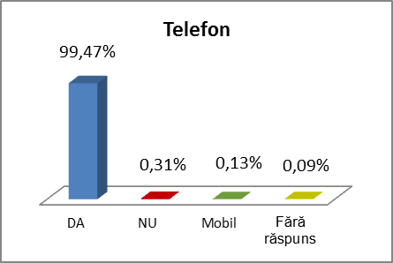
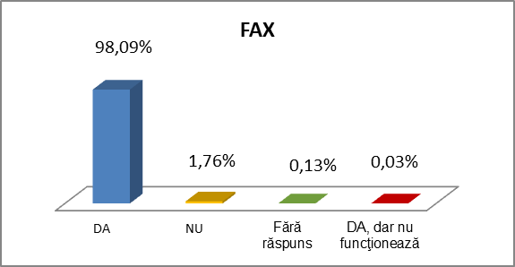

În urma estimărilor privind lipsa dotărilor şi resurselor minimale pentru operarea în Registrul Electoral, o parte din primării au achiziţionat echipamente IT, ale căror costuri au fost acoperite din bugetul local.
După aprobarea Memorandumului de către Guvern, la nivel central s-a procedat la arondarea automată a alegătorilor la secţiile de votare, utilizând informaţiile privind domiciliul înscrise în actele de identitate şi delimitarea teritorială a secţiilor de votare folosită la alegerile parlamentare din 9 decembrie 2012, aşa cum aceasta a fost stabilită de primari. Arondarea automată a reuşit într-un procent de aproximativ 50%, însă AEP nu poate să confirme că toate datele utilizate au fost corecte.
Constatările AEP privind datele primite şi problemele depistate au fost expuse DEPABD într-o şedinţă comună, însă DEPABD nu a putut oferi soluţii de remediere.
Următoarea operaţiune a constat în generarea datelor de acces în sistemul informatic al Registrului Electoral şi transmiterea acestora prin poşta militară către prefecţi, care le-au distribuit primarilor. Datele de acces au fost însoţite de Instrucţiunile AEP de utilizare a aplicaţiei Registrului Electoral.
AEP a acordat asistenţă tehnică de specialitate operatorilor în Registrul electoral din primării pe toată durata exerciţiului. Aceasta a însumat peste 29.000 de apeluri telefonice, dintre care 3.000 la sediul central, aproximativ 4.500 de răspunsuri la e-mailurile primite şi peste 64 de deplasări în teritoriu pentru îndrumarea utilizatorilor sistemului.
Operaţiunile efectuate de utilizatorii din primării
Toate primăriile s-au autentificat în aplicaţie în prima săptamană de la primirea datelor de acces, deşi au existat şi câteva incidente izolate (pierderea plicurilor, etc.)
Operatorii din primării au verificat și modificat, acolo unde era cazul, delimitările secțiilor de votare din localitățile respective, au semnalizat eventualele erori din nomenclatoarele stradale, au actualizat datele privind capacitatea electorală a cetățenilor, au arondat cetățenii cu drept de vot la secțiile de votare (automat sau manual), au generat și tipărit listele electorale permanente.

Rezultatele testului
2.865 de UAT-uri (90%) au repartizat toți alegătorii pe secții de votare (98% din totalul de alegători)

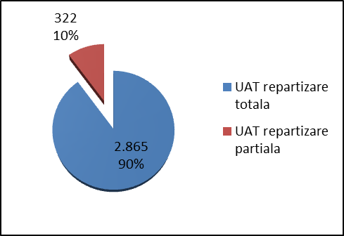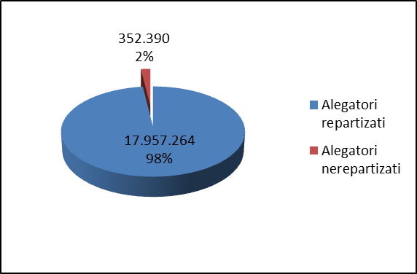

2.933 de UAT-uri (92%) au aprobat registrul electoral (87% din totalul de alegători)
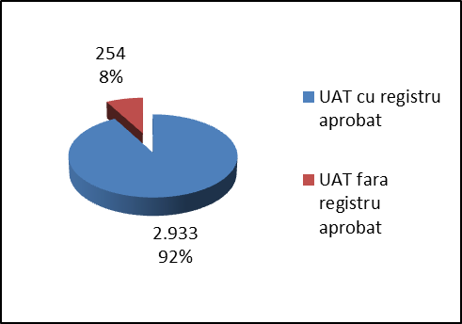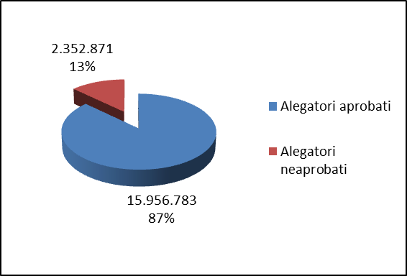

2.917 de UAT-uri (92%) au finalizat procesul de generare a listelor electorale (88% din secţiile de votare)

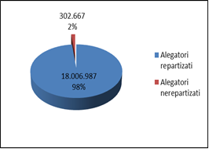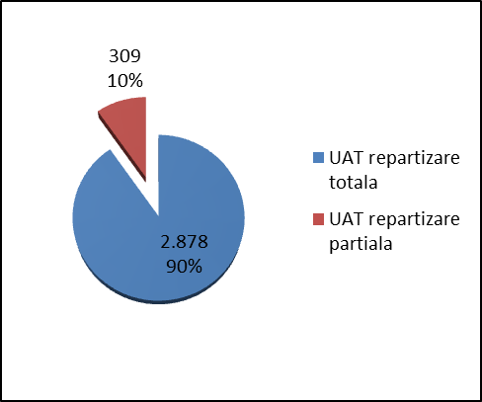

Concluziile utilizatorilor
Complementar activităţii de testare a Sistemului Informatic Registrul Electoral, iniţiată şi gestionată de AEP, s-a desfăşurat o evaluare a aplicaţiei informatice din punct de vedere a utilizatorilor, cu privire la funcţionalitatea, fiabilitatea şi operabilitatea sa. Aceasta s-a derulat la finalul testării şi a avut în vedere buna realizare a două dintre obiectivele Memorandumului nr.10079/13.06.2013, şi anume:
- evaluarea capacităţii administrative a primăriilor;
- evaluarea fiabilităţii aplicaţiei informatice în condiţii de accesare şi utilizare concomitentă a acesteia în toate cele 3186 de primării.
Activitatea de evaluare a aplicaţiei informatice din perspectiva utilizatorilor a constat în elaborarea unui chestionar de evaluare adresat persoanelor din primării care au fost desemnate să opereze în Registrul Electoral şi care au utilizat aplicaţia informatică, auto-aplicarea acestuia, centralizarea răspunsurilor respondenţilor şi realizarea unei analize pe baza lor.
Chestionarul de evaluare a fost lansat în cadrul aplicației informatice şi a fost completat on-line de către fiecare utilizator. Acesta conţine 41 de întrebări, deschise şi închise, structurate pe următoarele teme:
- dotări şi resurse existente în cadrul primăriilor pentru operarea în Registrul Electoral;
- instruirea persoanelor care operează în aplicaţie şi îndrumarea acordată de AEP primăriilor;
- funcţionabilitatea şi operabilitatea aplicaţiei în cadrul testării şi aprecieri privind situaţii reale de desfăşurare a proceselor electorale;
- aspecte privind evidenţa, înregistrarea şi arondarea alegătorilor – fiabilitatea şi acurateţea datelor şi informaţiilor din baza importată de la DEPABD, aspecte privind nomenclatoarele stradale, logistica electorală, etc.
Totodată, AEP a urmărit, prin intermediul unora dintre întrebările deschise din chestionar, identificarea unor serii de propuneri privind modificările legislative necesare optimizării procesului de evidenţă electorală.
Chestionarul a fost auto-aplicat persoanelor din primării care au fost desemnate să opereze în Registrul Electoral şi care au utilizat aplicaţia informatică, dintre care au răspuns 90,64% (2888 de utilizatori). Având în vedere că numărul total de utilizatori din UAT-uri este aproximativ 6400, eroarea de eşantionare a fost de +/- 1.78%, ceea ce relevă faptul că analiza realizată este semnificativ reprezentativă pentru utilizatorii Registrului Electoral din primării.
În urma analizei s-a constatat că, în ceea ce priveşte capacitatea administrativă a primăriilor de a opera în Registrul Electoral, există o serie de probleme din punct de vedere al dotărilor şi resurselor necesare atât accesării aplicaţiei informatice, cât şi efectuării operaţiunilor în Registrul Electoral. Printre acestea se numără lipsa unuia sau mai multora dintre echipamentele hardware (calculatoare, scannere şi/sau imprimante), calculatoare care nu îndeplinesc condiţiile tehnice minimale pentru accesarea şi operarea în aplicaţie, cât şi probleme privind viteza conexiuni la internet.
Astfel, în urma centralizării răspunsurilor celor 2.888 de respondenţi s-a constatat că:
- 1,76 % din primării nu dispun de nici un calculator sau nu au calculatoare care să răspundă cerinţelor minimale tehnice pentru operarea în Registrul Electoral. În plus, există un risc ridicat pentru 39,47% din primării privind accesarea Registrului Electoral şi generarea pachetelor electorale, în cazul în care apar defecţiuni tehnice, deoarece acestea au doar 1 calculator disponibil pentru operarea în aplicaţie;

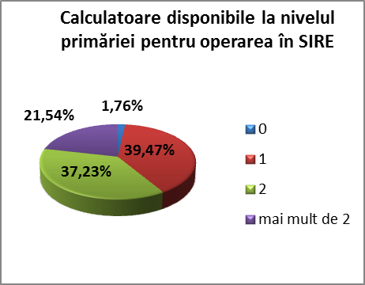

- 7% din primării nu dispun de scannere, ceea ce îngreunează operaţiunea de radiere a alegătorilor;

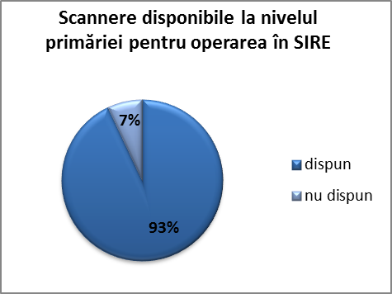

- 2,01% din primării nu au imprimante, ceea ce face imposibilă operaţiunea de tipărire a listelor electorale. Totodată, 40,54% din primării au disponibilă doar o imprimantă, ceea ce face ca, în cazul apariţiei unor defecţiuni tehnice, să se regăsească în imposibilitatea tipăririi listelor electorale în timp util;

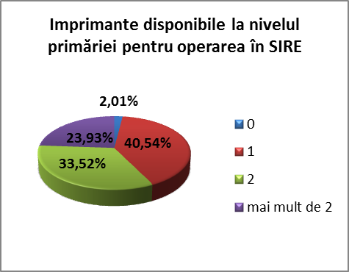
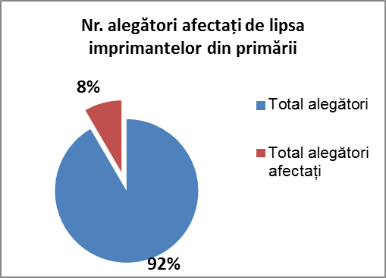

- pentru 7,52% din primării, viteza de conexiune la internet este nesatisfăcătoare şi astfel apar dificultăţi privind accesarea portalului Registrul Electoral, navigarea în meniuri şi operarea în aplicaţie.

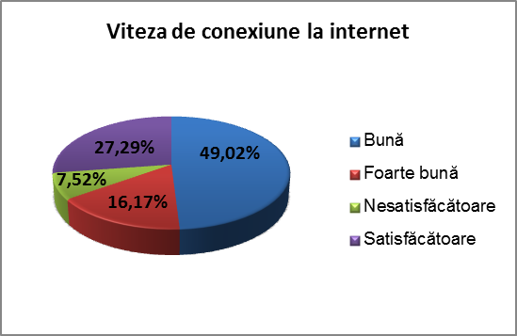
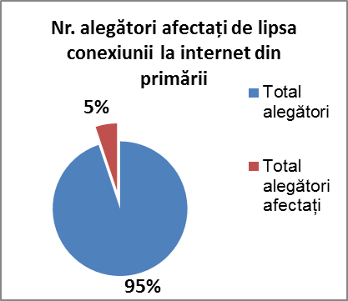

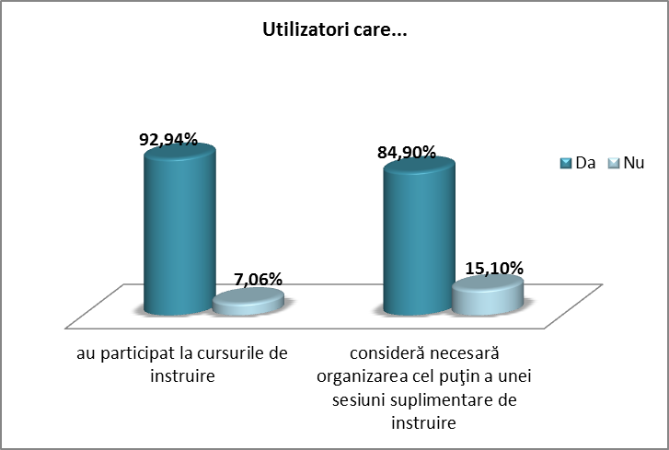
În ceea ce priveşte instruirea persoanelor care operează în aplicaţie, analiza a reliefat că doar 92,94% dintre utilizatorii care au fost implicaţi în testarea aplicaţiei informatice au participat la sesiunile de instruire organizate de AEP. Aşa cum reiese din observaţiile reprezentanţilor AEP care i-au îndrumat pe utilizatori în cadrul testării Registrului Electoral, această situaţie a apărut din cauza faptului că persoanele responsabile cu operarea în aplicaţie nu au fost aceleaşi cu cele instruite în acest scop, aspect cauzat de migraţia personalului din cadrul primăriilor. Cu toate acestea, 84,90% dintre respondenţi consideră că este necesară cel puţin o sesiune suplimentară de instruire, pe tema operării în Registrul Electoral, cu persoanele desemnate în acest sens. În contextul fluctuaţiei personalului din primării desemnat să opereze în Registrul Electoral, AEP consideră că este necesară o stabilitate mai mare a persoanelor autorizate de primari să opereze în Registrul Electoral, precum și organizarea unui program de formare continuă a acestor persoane.
În ceea ce priveşte îndrumarea utilizatorilor pe parcursul testării, aceasta s-a realizat pe mai multe paliere: prin reprezentanţii AEP de la nivelul filialelor şi de la sediul central, prin intermediul TELVERDE şi a poştei electronice. Totodată, trebuie precizat că reprezentanţii AEP au realizat deplasări în teritoriu pentru:
- distribuirea datelor de acces în Registrul Electoral către unităţile administrativ- teritoriale, ocazie cu care au fost prezentate activităţile necesare pentru evaluarea Registrului electoral;
- acordarea de sprijin operatorilor desemnaţi în vederea instruirii acestora să opereze în Registrul Electoral, ocazii cu care au fost realizate aplicaţii practice pentru înţelegerea modului de operare în Sistemul Informatic Registrul Electoral.
Respondenţii au apreciat îndrumarea şi sprijinul oferit de AEP, prin toate mijloacele puse la dispoziţie, ca fiind în proporţie de peste 90% foarte bună şi bună. Totodată, analiza a reliefat că peste 95% din respondenţi au avut nevoie de îndrumare şi sprijin permanent pentru desfăşurarea activităţilor necesare pentru evaluarea Registrului Electoral.
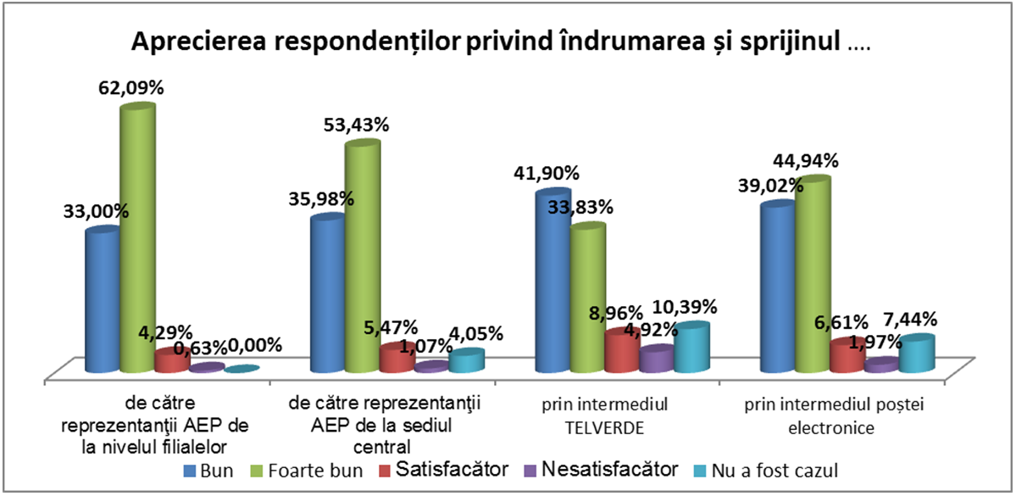

Din analiza realizată se remarcă faptul că activităţile de îndrumare şi sprijin ale AEP sunt esenţiale bunei desfăşurări a procesului de operare în Registrul Electoral. Din cauza volumului ridicat al activităţilor de îndrumare, gestionarea relaţiei cu UAT-urile, în condiţii reale de alegeri, nu poate fi susţinută cu numărul de personal actual, fiind absolut necesară finanţarea posturilor din birourile judeţene, posturi aprobate legal, dar neocupate din cauza lipsei finanţării.
În ceea ce priveşte funcţionabilitatea şi operabilitatea aplicaţiei în cadrul testării Registrului Electoral, s-a remarcat că, în majoritatea cazurilor accesul în aplicaţie a funcţionat optim, arondarea alegătorilor, cât şi generarea pachetelor electorale. Trebuie precizat că arondarea alegătorilor pe secţii de votare s-a făcut automat în 87,57% din cazuri, restul fiind realizat manual.
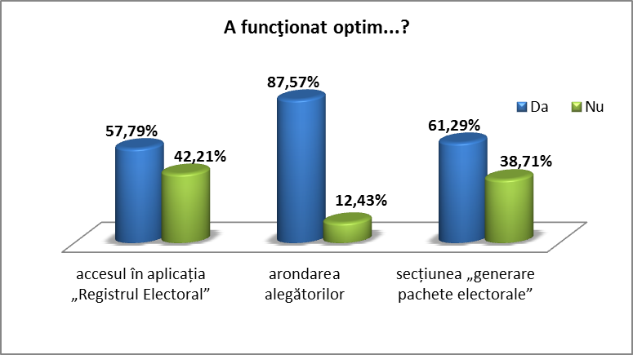
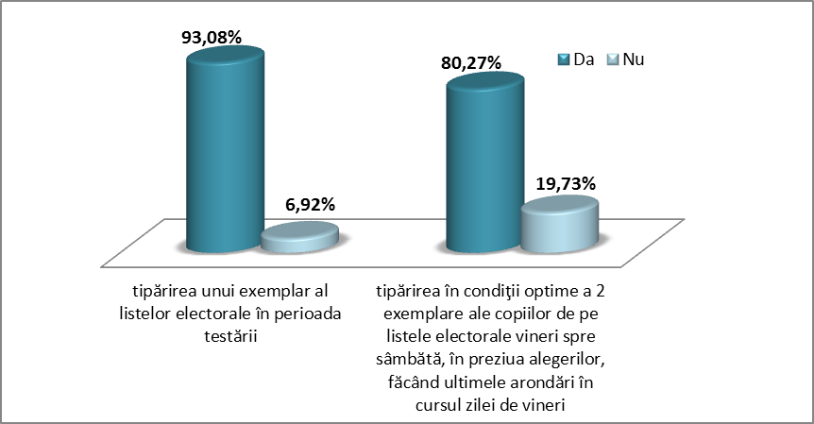
Astfel, principalele operaţiuni electorale, şi anume aprobarea registrului secţiilor de votare şi generarea listelor electorale, au fost, din perspectiva a peste 70% dintre utilizatorii aplicaţiei, uşor de realizat.
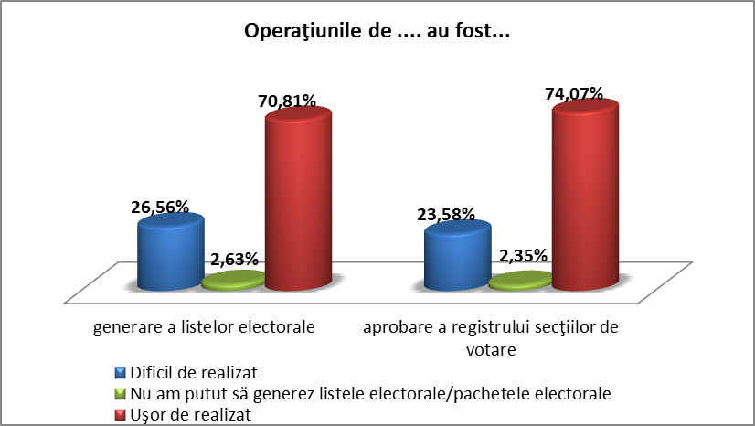

Din analiza răspunsurilor utilizatorilor aplicaţiei reiese că funcţionabilitatea şi operabilitatea Registrului Electoral sunt ridicate. Astfel, în contextul desfăşurării alegerilor, 80,27% din utilizatori susţin că aplicaţia asigură tipărirea listelor electorale într-un interval de timp optim (vineri spre sâmbătă, în preziua alegerilor, făcând ultimele arondări în cursul zilei de vineri). Trebuie precizat că, pe parcursul testării Registrului Electoral, 93,08% din utilizatori au tipărit un exemplar al listelor electorale.
Atât întrebările închise, cât şi cele deschise din chestionarul elaborat de AEP şi auto-aplicat utilizatorilor Registrului Electoral din primării au vizat aspecte privind evidenţa, înregistrarea şi arondarea alegătorilor, precum: fiabilitatea şi acurateţea datelor şi informaţiilor din baza importată de la DEPABD, aspecte privind nomenclatoarele stradale, logistica electorală.
Utilizatorii Registrului Electoral susţin că peste 85% din aspectele problematice, din punct de vedere al fiabilităţii şi acurateţii datelor şi informaţiilor din baza de date importată de la DEPABD, sunt legate de înscrisurile din actele de identitate, numerotarea imobilelor şi denumirea arterelor. Dintre acestea, 49,34% din respondenţi consideră că problemele cele mai des întâlnite se referă la înscrisurile din actele de identitate.
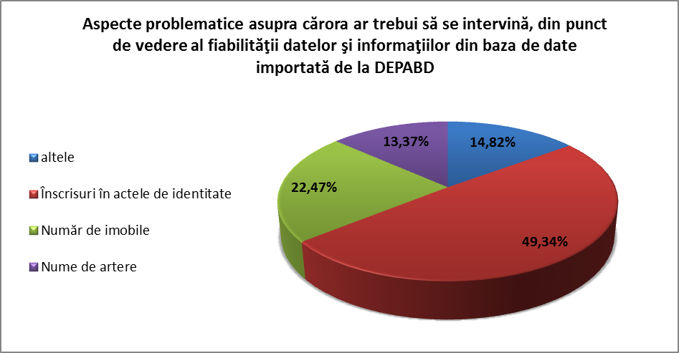
Respondenţii au afirmat că cele mai des întâlnite erori în informaţiile referitoare la alegători se referă la: numele şi prenumele şi CNP-ul lor, adresa acestora, dar şi la alegătorii care nu există în UAT-ul în care figurează cu adresa de domiciliu. Utilizatorii Registrului Electoral au remarcat că ultimele două aspecte menţionate prezintă cel mai des erori (53,84% erori referitoare la adresa alegătorilor şi 19,98% erori referitoare la alegători care nu există în UAT-ul în care figurau cu adresa de domiciliu).
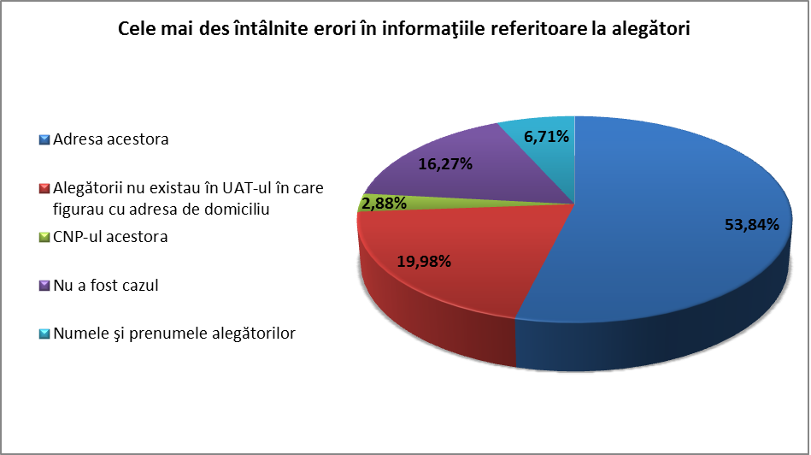
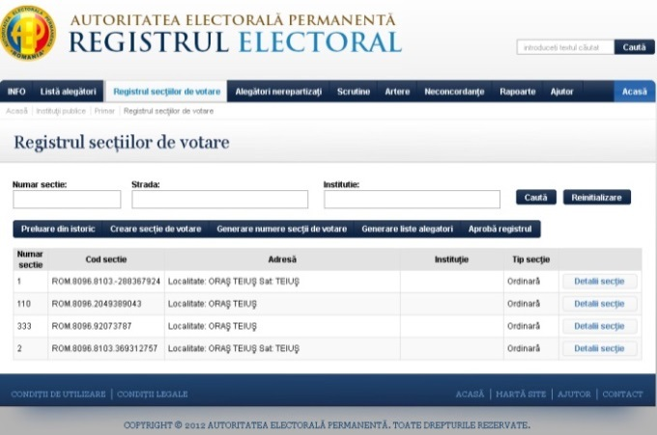
Testul a relevat faptul că, prin utilizarea Registrului electoral, primăriile au la dispoziție un instrument puternic prin care pot să-și administreze problemele electorale specifice, respectiv delimitarea și actualizarea secțiilor de votare, vizualizarea, administrarea și distribuirea alegătorilor pe secții de votare, generarea și tipărirea listelor electorale.
În data de 4 noiembrie 2013, Autoritatea Electorală Permanentă a înaintat Parlamentului un raport detaliat privind evaluarea capacității primăriilor de a utiliza Registrul Electoral și de a tipări listele electorale permanente.

Arhivarea electronică a listelor electorale folosite la
Referendumul naţional pentru demiterea Preşedintelui României din 29 iulie 2012, precum şi la alegerile pentru Parlamentul European 7 iunie 2009

Accesul la listele electorale utilizate la alegerile europarlamentare din anul 2009 și la cele de la Referendumul național pentru demiterea Președintelui din anul 2012 este posibil datorită definitivării și instalării ELO (programul care stă la baza Sistemului de management de documente – DMS) şi se realizează prin aceeași interfață a DMS-ului. Prin intermediul acestei aplicaţii sunt puse la dispoziția angajaților AEP următoarele facilități: identificarea persoanelor în listele celor două evenimente electorale, listele electorale scanate (imagini care fac parte din rezultatul căutării) și rapoarte asupra cazurilor de potențial vot multiplu.
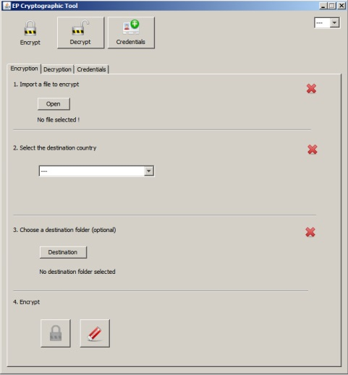
Pregătirea alegerilor europarlamentare din anul 2014
– 2 rânduri de teste pentru schimbul de date cu partenerii europeni

În perioada mai - iunie 2013, AEP a realizat mai multe schimburi de date cu statele membre ale Uniunii Europene. Acest exercițiu a fost programat în vederea organizării cât mai corecte a alegerilor europarlamentare din anul 2014. Exercițiul a presupus instalarea unor programe de criptare/decriptare, transmiterea cheilor de criptare/decriptare, dar și a unor fișiere .xml criptate către și de la celelalte state membre. Acest exercițiu a fost repetat la finalul anului 2013.

Finalizarea noilor site-uri ale AEP

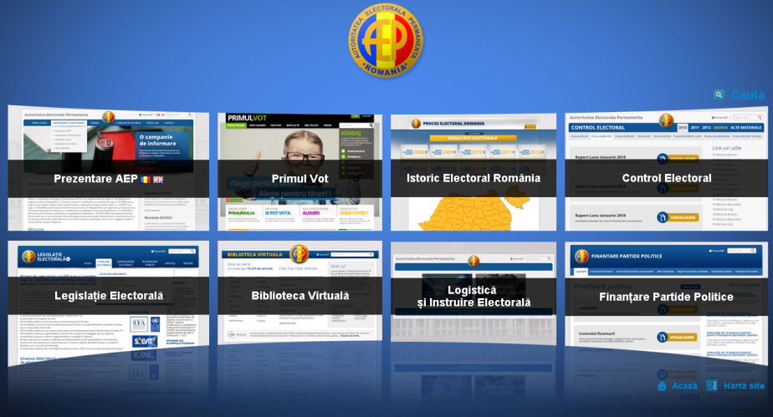
Website-ul Autorității Electorale Permanente s-a aflat, în cursul anului 2013, într-un amplu proces de modificare. Actualul portal este construit într-un limbaj vizual mai modern şi atractiv, informaţiile fiind prezentate în secţiuni separate care corespund principalelor activităţi derulate de AEP. Actualizarea s-a făcut atât în secțiunea de comunicare, prin publicarea comunicatelor de presă, a știrilor de interes public, a interviurilor, cât și în secțiunea galeriei foto, în conformitate cu evenimentele anului 2013.
Platforma online a AEP pune la dispoziție și calendarul evenimentelor electorale valabile la nivel internațional, împreună cu o sinteză de informații referitoare la acestea.
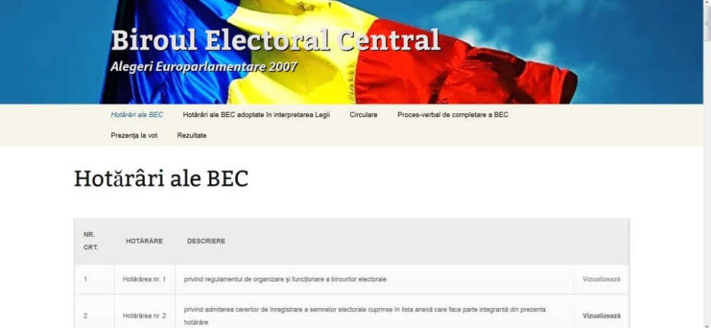
Este prezent un nou site cu profil specific, Bibioteca virtuală, destinat să se constituie într-un instrument util cercetătorilor din domeniul electoral.
În anul 2013 au fost realizate, de asemenea, 3 site-uri ale Birourilor Electorale Centrale de la alegerile locale şi generale din anul 2004 și de la alegerile europarlamentare din anul 2007.
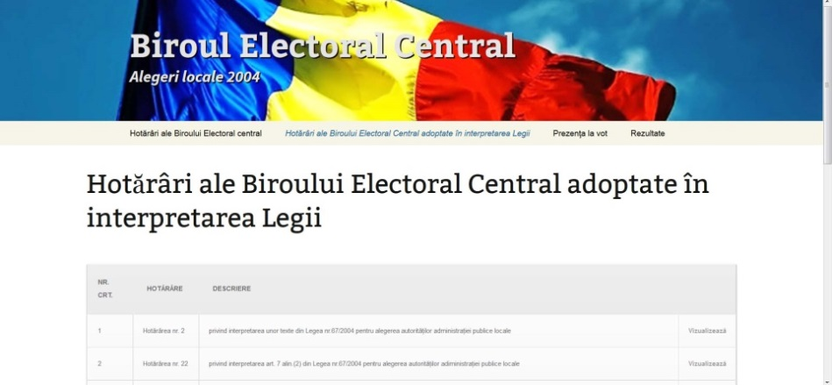
Realizarea acestora este o premieră, deoarece pune la dispoziția publicului larg informații care nu existau în zona publică (Internet). Site-urile sunt găzduite pe serverele AEP și constituie modele pentru viitoarele site-uri ale birourilor electorale centrale care se vor constitui în anul 2014.

XI. Comunicare și transparență interinstituțională
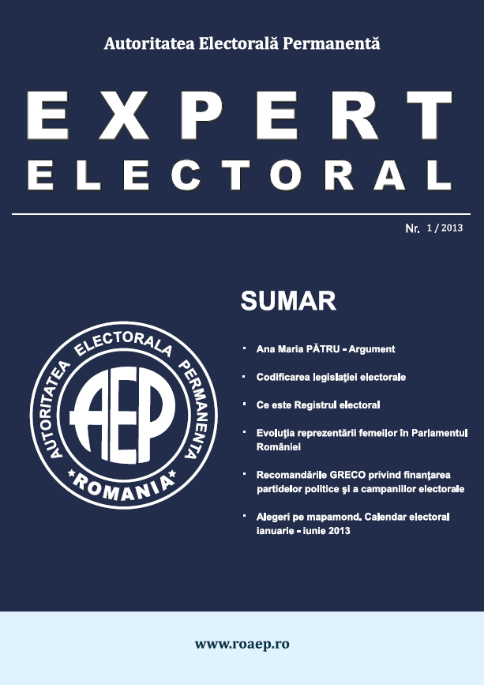
Activitatea de comunicare a presupus mediatizarea activității instituției, respectiv a modului în care obiectivele și măsurile adoptate de conducere au fost realizate. În acest sens, în anul 2013 au fost redactate și transmise către presa centrală și locală 37 de comunicate de presă.
Autoritatea Electorală Permanentă a avut o prezență activă în mass-media, fiind înregistrate 25 de apariții în audiovizual (radio și televiziune) și 92 în presa scrisă.
În vederea dezvoltării unei platforme de dezbatere a subiectelor referitoare la reglementarea și administrarea proceselor electorale, Autoritatea Electorală Permanentă a lansat în anul 2013 revista „EXPERT ELECTORAL”, o publicație de studii, cercetări și analize cu tematică electorală.

În cursul anului 2013 s-au înregistrat 755 de cereri de informaţii de interes public formulate în temeiul Legii nr. 544/2001. Principalele teme de interes care au făcut obiectul solicitărilor se prezintă astfel:

Solicitări de informaţii de interes public
1. Numărul total de solicitări înregistrate (scrise), în 2013, departajat pe domenii de interes | 755
1. aplicarea legislaţiei electorale | 301
2. finanţarea partidelor politice/a campaniei electorale | 47
3. funcționarea Registrului Electoral | 3
4. delimitarea/arondarea secţiilor de votare | 27
5. actualizarea/păstrarea listelor electorale | 30
6. activitatea A.E.P. | 41
7. sistemul electoral şi tipul de scrutin din România | 15
8. numărul de voturi obținute de formațiunile politice la diferite scrutine | 21
9. Altele | 270
2. Numărul total de solicitări înregistrate în 2013 departajat după modalitatea de soluţionare:
- Numărul de solicitări înregistrate rezolvate favorabil | 755
- Solicitări înregistrate, redirecţionate spre soluţionare altor instituţii | 0
- Numărul de solicitări înregistrate respinse | 0
3. Numărul total de solicitări înregistrate în 2013 departajat după tipul solicitantului (nu include solicitările de informaţii redirecţionate spre soluţionare altor instituţii):
a. Numărul de solicitări înregistrate adresate de persoane fizice | 85
b. Numărul de solicitări înregistrate adresate de persoane juridice | 492
4. Numărul total de solicitări înregistrate în 2013 departajat după modalitatea de adresare a solicitării (nu include solicitările de informaţii redirecţionate spre soluţionare altor instituţii)
a. pe suport de hârtie | 65
b. pe suport electronic | 690

XII. Relații externe

În cursul anului 2013, Autoritatea Electorală Permanentă s-a remarcat printr-o prezenţă activă în planul relaţiilor internaţionale, manifestată prin participarea la reuniuni şi misiuni internaţionale de observare a alegerilor, la cursuri de formare în domeniul electoral, precum și prin aderarea la importante organizaţii internaţionale cu responsabilități electorale.

Președinția Asociaţiei Oficialilor Electorali Europeni

România, prin Autoritatea Electorală Permanentă, este membru al Asociaţiei Oficialilor Electorali Europeni (ACEEEO), organizație de referință în domeniul electoral.
Anul 2013 a fost un an bogat în evenimente internaționale organizate de ACEEEO:
- în perioada 6-8 februarie 2013, Autoritatea Electorală Permanentă a participat la şedinţa Comitetului Executiv al ACEEEO şi la evenimentele ce au marcat Ziua Internațională a Alegerilor, care au avut loc la Torun (Polonia);
- în perioada 16 - 17 iulie 2013, s-au desfășurat, la Budapesta, lucrările grupului de lucru pentru pregătirea strategiilor şi politicilor externe ale Asociaţiei pentru o perioadă de 5 ani, organizat de ACEEEO cu sprijinul Fundaţiei Internaționale pentru Sisteme Electorale (IFES);
- în perioada 12-14 septembrie 2013, la Varşovia, a avut loc cea de-a 22-a Conferinţă Anuală şi Adunarea Generală a ACEEEO, cu tema “Rolul tehnologiei informaţiei, comunicațiilor şi social-media în alegeri”, găzduită de Comisia Electorală Centrală a Poloniei. Dezbaterile s-au axat pe două teme principale: evoluţii în tehnologiile votării începȃnd cu anul 2000 şi provocările evoluţiei social-media în alegeri. Ȋn cadrul dezbaterilor, reprezentanții AEP au susţinut prezentarea cu tema „Implementarea Registrului Electoral în Romȃnia. Obiective şi provocări”.
Cu acest prilej, în data de 13 septembrie 2013, Autoritatea Electorala Permanentă a preluat președinția ACEEEO, fiind astfel desemnată să organizeze cea de-a 23 a Conferinţă Anuală a Asociaţiei, în anul 2014, la Bucureşti.
Președintele Autorității Electorale Permanente va prezida Reuniunea Comitetului Executiv al ACEEEO din data de 7 martie 2014, cȃt şi Conferinţa Anuală din septembrie 2014.

Relaţia cu Comisia Europeană

În data de 18 iunie 2013, un reprezentant al AEP a participat la Bruxelles (Regatul Belgiei) la Reuniunea Grupului de experţi în materie electorală, convocată de Direcţia Generală Justiţie, Libertate şi Securitate din cadrul Comisiei Europene. La această reuniune s-a discutat stadiul implementării Directivei 2013/1/UE, precum şi poziţia statelor membre asupra Recomandării privind îmbunătăţirea desfășurării democratice şi eficiente a alegerilor pentru Parlamentul European.

Furnizarea de asistență în domeniul electoral

Ȋn perioada 13-16 mai 2013, s-a desfășurat, la București, Seminarul BRIDGE cu tema „Votul în afara ţării”, organizat de AEP și MAE, în parteneriat cu Programul Naţiunilor Unite pentru Dezvoltare - România (UNDP - România).
Seminarul face parte din proiectul „Întărirea capacităţii instituţionale a organismelor de management electoral din Egipt, Tunisia, Libia” și s-a bucurat de o largă apreciere din partea participanților, reprezentanți ai organismelor și instituțiilor implicate în organizarea și desfășurarea proceselor electorale din țările sus menționate.
Ȋn perioada 24 - 25 septembrie 2013 Autoritatea Electorala Permanentă a participat la Forumul sub-regional privind votul în afara ţării, organizat, la Tripoli, de UNDP - Libia şi Ȋnalta Comisie Electorală Naţională a Libiei, experienţa Romȃniei fiind considerată utilă în domeniul soluţiilor tehnice aplicate cu referire la votul în afara ţării, respectiv înregistrarea alegătorilor şi măsurile de securitate.
În vederea schimbului de experiență cu Comisia Electorală Centrală din Republica Moldova, reprezentanții AEP au participat, în perioada 18 - 23 noiembrie 2013, la o misiune de asistenţă electorală.
În perioada 9 - 13 decembrie 2013 a avut loc vizita de lucru a delegaţiei CEC Moldova la sediul AEP, în scopul realizării unui schimb de experienţă în domeniul finanţării partidelor politice şi a campaniilor electorale.

Participarea la grupuri de lucru, conferinţe și reuniuni internaţionale

Ȋn perioada 20 - 23 februarie 2013, AEP a participat la „Cea de-a treia întȃlnire anuală a reprezentanţilor organismelor de management electoral”, care a avut loc la Tbilisi, Georgia.
Ȋn data de 27 februarie 2013, AEP a participat la reuniunea “Grupului tematic de lucru pentru cooperare regională în domeniul democrației” al Comunității Democraţiilor.
Ȋn perioada 26 - 27 iunie 2013 a avut loc la Chişinău, în Republica Moldova, “Cea de-a 10-a Conferinţă Anuală a Organismelor Electorale Europene” avȃnd ca temă principală de discuţie Codul de bune practici privind problematicile electorale: calităţi şi posibile îmbunătăţiri, organizată de Comisia de la Veneţia şi Comisia Electorală Centrală a Republicii Moldova.
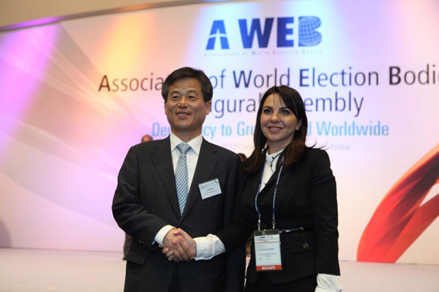
Ȋn perioada 14 - 17 octombrie 2013 a avut loc în Incheon, Republica Coreea, “Adunarea Inaugurală a Asociaţiei Organismelor Electorale Mondiale (A-WEB)” şi „Cea de-a 6 a Conferinţă a Organizaţiilor Electorale Mondiale”. Ȋn cadrul reuniunii inaugurale, AEP Romȃnia a dobândit statutul de membru al A-WEB şi un mandat în cadrul Comitetului Executiv al A-WEB.
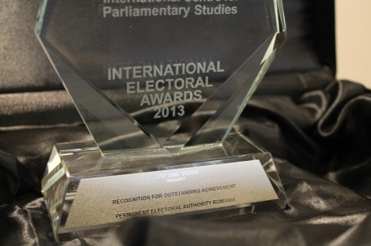
În perioada 3 - 4 decembrie 2013, AEP a participat la cel de-al 7-lea „Simpozion Internaţional privind Afacerile Electorale” şi la „Ceremonia de decernare a premiilor internaţionale electorale”, organizate, în Kuala Lumpur, de Centrul Internațional pentru Studii Parlamentare și Comisia electorală din Malaezia, unde a fost premiată pentru rezultate deosebite în domeniul electoral, la categoria ”Primul Vot”.
Ȋn data de 6 decembrie 2013, AEP a participat la reuniunea „Grupului de Afaceri Generale (GAG)” din cadrul Consiliului Uniunii Europene, având ca temă Propunerea de regulament a Parlamentului European şi a Consiliului privind statutul şi finanţarea partidelor politice şi fundaţiilor europene.

Participări la cursuri internaţionale

Reprezentanţi ai AEP au participat, în perioada 25 - 29 noiembrie 2013, la Londra (Marea Britanie), la cursul „Certificat Profesional în Procese Electorale”, organizat de Centrul Internațional pentru Studii Parlamentare.
De asemenea, AEP şi-a desemnat participanţi la cursul despre sistemele electorale şi transmiterea rezultatelor alegerilor, organizat de Institutul Federal Electoral din Mexic, în perioada 2 - 6 decembrie 2013.

Participarea la misiuni intenaţionale de observare ale alegerilor

AEP a participat la “Seminarul privind votul electronic şi la Ceremonia privind decriptarea voturilor electronice”, în perioada 8 - 9 septembrie 2013, la Oslo, Norvegia. Evenimentul a fost organizat de Ministerului Administraţiei Locale şi Dezvoltării Regionale al Regatului Norvegiei.
Reprezentanții AEP au participat la misiunea de observare a alegerilor prezidenţiale din Azerbaijan, din 9 octombrie 2013.
O delegație a AEP a participat la misiunea de observare a alegerilor prezidenţiale din Georgia, care au avut loc în data de 27 octombrie 2013.

XIII. Proiecte și parteneriate

În anul 2013 a fost înfiinţat în cadrul Autorității Electorale Permanente Centrul de studii, parteneriate şi programe pentru dezvoltarea managementului electoral (CSPPDME), cu scopul de a impulsiona şi contribui la dezvoltarea parteneriatelor cu toți actorii care participă la procesul electoral.
În decursul anului 2013 au fost încheiate parteneriate cu 5 asociaţii din partea societății civile: Asociaţia Romanian Youth Movement for Democracy (RYMD) –februarie 2013; Asociaţia Pro - Democraţia; Consiliul Tineretului din România (CTR) – iunie 2013; Asociaţia E - Civis – august 2013 și Acordul de parteneriat cu Asociaţia „O şansă pentru viitor” – octombrie 2013, având ca obiective:
- promovarea participării active a tinerilor la viaţa democratică și la diferitele tipuri de alegeri organizate în România, în calitate de cetăţeni activi, informaţi şi responsabili;
- promovarea nediscriminării şi asigurarea şanselor egale pentru toți participanții la procesele electorale;
- promovarea reciprocă a părților semnatare, în vederea îndeplinirii misiunii specifice, a realizării corespunzătoare a atribuţiilor ce le-au fost conferite prin dispoziţiile legale, precum şi prin documentele interne cu caracter programatic.
În noiembrie 2013 a fost semnat Acordul de parteneriat cu Departamentul pentru Relaţii Interetnice, având ca obiective generale:
- informarea, la nivel local, a cetățenilor români aparţinând minorităţilor naţionale, cu privire la exercitarea dreptului de vot şi dreptului de a fi ales;
- promovarea unei cetățenii participative prin intermediul diferitelor instrumente de comunicare (site-uri internet, mijloace de comunicare sociale, publicații etc.) și prin interacțiunea cu părțile interesate, multiplicatori și presă la nivel local și regional.

Programul de Internship al Autorităţii Electorale Permanente

Tot în cadrul CSPPDME, a fost inițiată desfăşurarea unui stagiu de voluntariat, pe o perioadă de 3 luni, în cadrul instituţiei. Acesta oferă posibilitatea dobândirii de către tinerii studenţi şi absolvenţi de noi competenţe şi cunoştinţe în domeniul electoral, dar şi încurajarea participării civice, prin:
- lucrul alături de o echipă specializată şi experimentată în managementul electoral;
- mediu de lucru atractiv într-o echipă tânără şi dinamică;
- posibilitatea de formare şi instruire în domeniul electoral;
- oportunitatea de a rămâne un colaborator al AEP.
Un număr de 8 studenţi şi absolvenţi ai Facultăţii de Administraţie Publică din cadrul S.N.S.P.A. au fost selectaţi pentru a participa la Programul de Internship al Autorităţii Electorale Permanente din anul 2013.

Buget şi resurse umane

Pentru realizarea obiectivelor conferite de legea sa de organizare şi funcţionare, Autoritatea Electorală Permanentă a beneficiat în baza Legii bugetului de stat pe anul 2013 de un buget de venituri şi cheltuieli în sumă 14.368 mii lei pe următoarea structură:

TOTAL GENERAL 14.368 mii lei
CAPITOL 51.01 AUTORITĂŢI PUBLICE 7.946 mii lei
CHELTUIELI CURENTE 7.858 mii lei
Titlul I Cheltuieli de personal 6.369 mii lei
Titlul II Bunuri şi servicii 1.484 mii lei
Titlul VII Alte transferuri 5 mii lei
CHELTUIELI DE CAPITAL 88 mii lei
Titlul X Active nefinanciare 88 mii lei
CAPTOL 54.01 ALTE SERVICII PUBLICE 6.422 mii lei
CHELTUIELI CURENTE 6.422 mii lei
Titlul IX Alte cheltuieli 6.422 mii lei

Prin Ordonanţa Guvernului nr. 17/2013 cu privire la rectificarea bugetară pe anul 2013, s-au alocat fonduri pentru asigurarea funcționării normale a sediului central și a celor 8 filiale; au fost introduse următoarele modificări în volumul şi structura bugetului Autorităţii Electorale Permanente:
- Mii lei
Denumire indicator | Buget actualizat | Modificări (+,-) | Buget rectificat
Total general | 14.368 | 619 | 14.987
Autorităţi publice | 7.946 | 1.261 | 9.207
Cheltuieli curente | 7.858 | 1.270 | 9.128
Cheltuieli de personal | 6.369 |  | 6.369
Bunuri şi servicii | 1.639 | 1.270 | 2.909
Transferuri | 5 |  | 5
Cheltuieli de capital | 88 | -9 | 79
Active nefinanciare | 88 | -9 | 79
Alte servicii publice | 6.267 | -642 | 5.625
Cheltuieli curente | 6.267 | -642 | 5.625

Prin Ordonanţa de urgență a Guvernului nr. 99/2013 cu privire la rectificarea bugetară pe anul 2013, au fost introduse următoarele modificări în volumul şi structura bugetului Autorităţii Electorale Permanente:
- Mii lei
Denumire indicator | Buget actualizat | Modificări (+,-) | Buget rectificat
Total general | 14.987 | 1.268 | 16.255
Autorităţi publice | 9.207 | 626 | 9.988
Cheltuieli curente | 9.128 | 626 | 9.909
Cheltuieli de personal | 6.369 | 626 | 6.995
Bunuri şi servicii | 2.909 |  | 2.909
Transferuri | 5 |  | 5
Cheltuieli de capital | 79 |  | 79
Active nefinanciare | 79 |  | 79
Alte servicii publice | 5.625 | 642 | 6.267
Cheltuieli curente | 5.625 | 642 | 6.267

În urma analizei efectuate în privinţa utilizării creditelor bugetare alocate instituţiei noastre pe parcursul anului 2013, în conformitate cu prevederile art. 54 din Legea nr. 500/2002 privind finanţele publice, a fost propusă spre trecere la fondul de rezervă bugetară la dispoziţia Guvernului suma de 37 mii lei; bugetul definitiv al Autorităţii Electorale Permanente a avut următoarea structură:
- Mii lei
Denumire indicator | Buget rectificat | Modificări (+,-) | Buget definitiv
Total general | 16.255 | -37 | 16.218
Autorităţi publice | 10.140 |  | 10.140
Cheltuieli curente | 9.961 |  | 9.961
Cheltuieli de personal | 6.995 |  | 6.995
Bunuri şi servicii | 2.961 |  | 2.961
Transferuri | 5 |  | 5
Cheltuieli de capital | 179 |  | 179
Active nefinanciare | 179 |  | 179
Alte servicii publice | 6.115 | -37 | 6.078
Cheltuieli curente | 6.115 | -37 | 6.078

Pe parcursul exerciţiului bugetar 2013, Autorităţii Electorale Permanente i s-au deschis credite bugetare în valoare de 16.218 mii lei reprezentând 99,99% din bugetul definitiv, din sumele deschise au fost efectuate plăţi în valoare de 16.152 mii lei, rezultând un nivel de realizare de 99,60 %.
Modul de utilizare a fondurilor bugetare alocate în anul 2013, pe total instituţie şi detaliat pe titluri de cheltuieli, se prezintă astfel:

Mii lei -
Detaliere | Credite deschise | Plăţi efectuate | Procent realizat
Total | 16.218 | 16.151 | 99,60%
51.01 Autorităţi executive şi legislative | 10.140 | 10.074 | 99,35%
Cheltuieli curente | 9.961 | 9.896 | 99,35%
Cheltuieli de personal | 6.995 | 6.931 | 99,09%
Bunuri şi servicii | 2.961 | 2.960 | 99,97%
Transferuri | 5 | 5 | 100%
Cheltuieli de capital | 179 | 178 | 99,44%
Active nefinanciare | 179 | 178 | 99,44%
54.01 Alte servicii publice | 6.078 | 6.077 | 99,98%

Creditele aprobate prin buget la titlul I „Cheltuieli de personal” au asigurat plata integrală a drepturilor de personal, inclusiv pe luna noiembrie 2012, pentru un număr mediu de salariaţi de 137 persoane, față de numărul aprobat de 297 de salariați (din care numai 145 de posturi sunt prevăzute în buget). Prin urmare, AEP a funcționat la mai puțin de jumătate din capacitate din punctul de vedere al resurselor umane.
Angajarea cheltuielilor a avut la bază actele şi documentele justificative, respectiv state de funcţii, contracte individuale de muncă, notele de fundamentare aprobate de către ordonatorul principal de credite. Ponderea acestor cheltuieli de 6.931 mii lei din totalul bugetului la capitolul 51.01 de 10.074 mii lei este de 68,80 %, detalierea la acest titlu prezentându-se astfel:
- Mii lei
Denumire indicator | Buget definitiv | Plăţi efective
Cheltuieli de personal | 6.995 | 6.931
Cheltuieli cu salariile în bani | 5.443 | 5.397
Salarii de bază | 5.150 | 5.111
Alte sporuri | 251 | 249
Indemnizaţie de delegare | 42 | 37
Contribuţii | 1.552 | 1.534
Contribuţii asigurări sociale de stat | 1.160 | 1.155
Contribuţii pentru asigurări de şomaj | 28 | 26
Contribuţii pentru asigurările sociale de sănătate | 280 | 278
Contribuţii pentru asigurările de accidente de muncă | 9 | 7
Contribuţii pentru concedii | 75 | 68
Creditele aprobate prin buget la titlu II „Bunuri şi servicii” au asigurat necesarul de fonduri pentru funcţionarea, întreţinerea şi dotarea instituţiei.
Angajarea cheltuielilor a avut la bază actele şi documentele justificative, respectiv contracte de prestări servicii, achiziţii de bunuri și note de fundamentare aprobate de ordonatorul principal de credite.
Suma alocată iniţial în anul 2013 acestui titlu de cheltuieli a fost de 1.484 mii lei, ajungând la 2.961 mii lei prin modificările succesive prezentate mai sus.
Precizăm că în anii 2008-2011 creditele bugetare destinate acoperii cheltuielilor cu bunurile şi serviciile au fost în mod constant subdimensionate raportându-ne la necesitatea de a asigura funcţionarea sediului central din Bucureşti şi a celor 8 sedii ale filialelor care funcţionează în zonele de dezvoltare regională.
Suma aferentă acestor cheltuieli de 2.960 mii lei din total buget definitiv de 10.074 mii lei, reprezintă o pondere de 29,38 %; detalierea la acest titlu se prezintă astfel:
- Mii lei
Denumire indicator | Buget definitiv | Plăţi efective
Bunuri şi servicii | 2.961 | 2.960
Bunuri şi servicii | 1.711 | 1.711
Reparaţii curente | 181 | 181
Bunuri de natura obiectelor de inventar | 88 | 87
Deplasări, detaşări | 235 | 235
Cărţi şi publicaţii | 33 | 33
Pregătire profesională | 3 | 3
Alte cheltuieli | 710 | 710

Creditele aprobate prin buget la titlu 71 „Cheltuieli de capital” au asigurat necesarul de fonduri pentru realizarea parțială a rețelei de date pentru spațiul suplimentar primit de la RA APPS.
Angajarea cheltuielilor a avut la bază actele şi documentele justificative, respectiv contracte de prestări servicii, achiziţii de bunuri, notele de fundamentare aprobate de ordonatorul principal de credite.
Suma aferentă acestor cheltuieli de 178 mii lei din total buget definitiv de 10.074 mii lei, reprezintă o pondere de 1,77 %; detalierea la acest titlu se prezintă astfel:
- Mii lei
Denumire indicator | Buget definitiv | Plăţi efective
Cheltuieli de capital | 179 | 178
Dotări independente | 179 | 178

Suma aferentă capitolului 54.01 „Alte servicii publice” de 6.077 mii lei din total buget definitiv de 6.077 mii lei reprezintă o pondere de 100,00%; detalierea la acest capitol se prezintă astfel:
- Mii lei
Denumire indicator | Buget definitiv | Plăţi efective
Alte servicii publice | 6.077 | 6.077
Cheltuieli curente | 6.077 | 6.077
Finanţarea partidelor politice | 6.077 | 6.077

În urma evaluării României din anul 2010, GRECO a formulat prin Raportul de evaluare a României privind Transparenţa Finanţării Partidelor Politice adoptat la cea de-a 49-a Reuniune Plenară (Strasbourg, 29 Noiembrie – 3 Decembrie 2010), următoarele recomandări: i. i) să se clarifice modul în care activitatea financiară a diverselor tipuri de structuri în legătură cu partidele politice trebuie să fie înregistrată în documentele contabile ale partidelor politice; ii) să fie examinate modalităţile de creştere a transparenţei contribuţiilor „părţilor terţe” (ex: entităţi separate, grupuri de interese) către partidele politice şi către candidaţi; ii. să se asigure că toate entităţile aflate sub controlul partidelor politice şi filialele judeţene (incluzând aici şi sectoarele Capitalei) ale partidelor politice ţin evidenţe contabile corespunzătoare; iii. să solicite partidelor politice să transmită situaţiile financiare centralizate către AEP şi să facă publice variante rezumate adecvate; iv. să ia măsuri adecvate pentru i) a asigura identificarea şi înregistrarea ca donaţii, la valoarea de piaţă, a donaţiilor în natură către partide şi către participanţii la campaniile electorale (altele decât activitatea voluntară a neprofesioniştilor); ii) a clarifica regimul juridic al împrumuturilor; v. i) să stabilească obligaţia legală ca toate donațiile să fie, ca regulă, înregistrate și incluse în documentele contabile ale partidelor politice și ale participanților la campaniile electorale; ii) să introducă obligația legală ca toate donațiile ce depășesc un anumit plafon să fie făcute prin sistemul bancar (paragraful 116); vi. să ofere clarificări cu privire la finanţările admise generate prin „servicii interne” şi prin organizarea de evenimente şi în ceea ce priveşte modalitatea de înregistrare în documentele contabile a veniturilor generate în acest fel; vii. să modifice reglementările privind transmiterea către AEP a rapoartelor financiare privind campaniilor electorale, astfel încât AEP să urmărească în mod adecvat toate revendicările legitime şi datoriile; viii. să solicite ca situaţiile anuale ale partidelor politice, ce vor fi prezentate AEP aşa cum a fost recomandat mai sus, să fie supuse unui audit independent înaintea depunerii lor; ix. i) să confere Autorităţii Electorale Permanente (AEP) întreaga responsabilitate a monitorizării conformităţii cu Legea nr. 334/2006 privind finanţarea activităţii partidelor politice şi a campaniilor electorale; ii) să întărească eficienţa supravegherii AEP asupra finanţării partidelor politice şi a alegerilor, inclusiv prin acordarea AEP a unor atribuţii de control suplimentare în ceea ce priveşte cheltuielile partidelor politice şi ale altor entităţi decât acestea şi suficiente resurse umane şi de altă natură pentru a îndeplini această sarcină; x. să întărească cooperarea şi coordonarea eforturilor la nivel operaţional şi executiv dintre Autoritatea Electorală Permanentă, Curtea de Conturi, administraţia fiscală şi Agenţia Naţională de Integritate; xi. să se prevadă în Legea nr. 334/2006 privind finanţarea activităţii partidelor politice şi a campaniilor electorale obligaţia Autorităţii Electorale Permanente de a raporta suspiciunile privind infracțiunile către organele de drept competente; xii. să mărească sancţiunile aplicabile în conformitate cu Legea nr. 334/2006 privind finanţarea activităţii partidelor politice şi a campaniilor electorale şi astfel să se asigure că toate încălcările legii sunt sancţionabile prin pedepse efective, proporţionale şi disuasive; xiii. să extindă termenul de prescripţie aplicabil încălcărilor Legii nr. 334/2006 privind finanţarea activităţii partidelor politice şi a campaniilor electorale.
Hotărârea Autorității Electorale Permanente nr. 4/2008 privind condiţiile pe care trebuie să le îndeplinească localurile secţiilor de votare pentru alegerea Camerei Deputaţilor şi a Senatului.
Media numărului de persoane desemnate din primării pentru a face operaţiuni în Registrul Electoral este de 2 persoane.
Calculată la un nivel de încredere de 99% şi la un procent de 50% (pentru determinarea erorii maxime de eşantionare).

